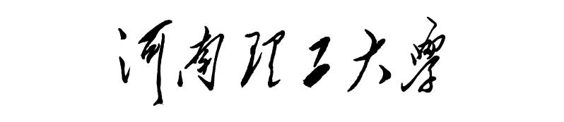

**本科毕业设计（论文）**

题 目 基于深度学习的堇青石角石显微图像分割

学院名称 计算机科学与技术学院

专业名称 计算机科学与技术

年级班级 计算机1504

学生姓名 王青松

指导教师 芦碧波

2019年 6月

摘要

堇青石角石是一种对低温与低压环境敏感的硅酸盐类矿物，多出现在泥岩周围。在地质勘探方面，可以利用堇青石角石在低温下敏感的属性来寻找地理环境演化过程的变质事件。例如在地质活动的岩浆形成事件中，由于岩浆本身不容易寻找，可利用堇青石角石对温度高就消失的特性来作为寻找其他矿物的辅助资源。堇青石角石也能够用来寻找热源，通过寻找热源能够更好的认识到地球的起源和演化进程。

图像作为每个人身边产生的最多的信息，如浏览微博时加载的一张照片，朋友圈里的推送文章，以及各式各样数据的可视化分析，种种数据都因为有图像的辅助解释而更容易使阅读者接受与理解。在医学、地质、机械等相关领域也需要对图像数据进行大量的分析比对。这就是涉及计算机视觉图像识别方面的研究，相对于人类本身，计算机更适合重复性的长时间的完成同一件繁琐的任务，而目前利用计算机来实现对图像的分析已经是人工智能下的主要研究方向之一。

论文通过计算机使用基于深度学习的方法来实现堇青石角石显微图像的自动分割过程，来完成对堇青石角石显微图像进行自动识别与分割。堇青石角石数据集的标注采用Photoshop选择工具和钢笔工具等人为的进行手工标注，利用了由谷歌公司开源的TensorFlow框架，使用ResNet神经网络进行模型训练。采用的开发语言是Python 3.6，训练并确定给定的堇青石角石数据集来获得模型基本特征的最优参数，利用机器调用训练完成后的模型，最终实现了机器对堇青石角石的自动分割。后期对分割结果的简单分析可以方便的统计堇青石角石的周长与面积几何信息。

**关键词：**堇青石角石；深度学习；地质显微图像；图像分割

ABSTRACT

Cordierite hornblen is a silicate mineral that is sensitive to low temperature and low pressure environments, and is mostly found around mudstone. In geological exploration, the properties of cordierite horns at low temperatures can be used to find metamorphic events in the evolution of the geographical environment. For example, in the magma formation event of geological activity, since the magma itself is not easy to find, the characteristics of the cordierite hornstone disappearing at high temperature can be utilized as an auxiliary resource for finding other minerals. Cordierite can also be used to find heat sources. By searching for heat sources, we can better understand the origin and evolution of the earth.

The image is the most generated information around each person, such as a photo loaded while browsing Weibo, a push article in a circle of friends, and a visual analysis of various data. All kinds of data are easier because of the auxiliary explanation of the image. Make readers accept and understand. In the medical, geological, mechanical and other related fields, it is also necessary to perform a large number of analysis and comparison of image data. This is the research involving computer vision image recognition. Compared with human beings, computers are more suitable for repeating the same tedious task for a long time. At present, using computer to realize image analysis is the main research under artificial intelligence. One of the directions.

The paper uses the method of deep learning based on computer to realize the automatic segmentation process of the microscopic image of cordierite hornbeam to complete the automatic recognition and segmentation of the microscopic image of cordierite. The labeling of the cordierite hornstone dataset was manually labeled using Photoshop selection tools and pen tools, using the TensorFlow framework open sourced by Google Inc., using ResNet neural network for model training. The development language used is Python 3.6. Training and determining the given cordierite angle dataset to obtain the optimal parameters of the basic characteristics of the model, using the machine to call the completed model, and finally achieving the automatic segmentation of the cordierite horn by the machine. A simple analysis of the segmentation results in the later stage can conveniently calculate the geometrical information of the perimeter and area of ​​the cordierite.

**Key words:** cordierite; deep learning; geological microscopic image; image segmentation

目 录

1. 绪论 1

1.1 研究背景与意义 1

1.1.1 堇青石角石地质背景 1

1.1.2 人工智能介绍 1

1.1.3 研究意义 2

1.2 论文研究主要内容 3

1.3 章末小结 3

2. 卷积神经网络和图像分割 5

2.1 深度学习 5

2.2 卷积神经网络结构 6

2.2.1 模型概述 6

2.2.2 卷积层 8

2.2.3 池化层 10

2.3 ResNet发展 11

2.4 图像分割概述 15

2.5 章末小结 16

3. 构建堇青石角石数据集 17

3.1 图片数据获取 17

3.1.1 堇青石角石岩石薄片 17

3.1.2 DM2700 P偏光显微镜 18

3.1.3 采集堇青石角石显微图 19

3.2 堇青石角石图片处理 20

3.2.1 图片预处理 20

3.2.2 图片标记 22

3.2.3 图片数据增强 26

3.3 章末小结 30

4. 基于ResNet神经网络的堇青石显微图像分割 31

4.1 配置网络结构 31

4.1.1 TensorFlow框架介绍 31

4.1.2 数据的归一化 31

4.1.3 定义损失函数 32

4.1.4 激活函数 34

4.2 数据集的测试 37

4.2.1 数据集预处理划分 37

4.2.2 数据集训练 38

4.2.3 数据集验证 42

4.2.4 数据集预测 43

4.3 结论的应用 44

4.4 章末小结 48

5. 结论与展望 49

致谢 51

参考文献 53

# 绪论

## 研究背景与意义

### 堇青石角石地质背景

在地质学领域，学者们经常需要对岩石进行仔细鉴别，并测定岩石相关数据来确认某个地区的岩石种类、品性和分布状况。传统的岩石测量与比对的工作流程需要专业人士对岩石外观结构进行测定与鉴别，对于较小的堇青石角石[1]残渣就需要额外制成显微薄片在拍摄显微图像后进行岩石方面的研究分析。而本文要研究的堇青石角石显微图像便是针对后者的方法提出的改进需求。

堇青石作为镁铁铝环硅酸盐，其存在的最多元素是铁。富镁堇青石和富铁堇青石的区别是在于是否存在固溶体，其分别具有以下化学式：，。存在与绿柱石同构的高温多晶型环状六方董青石此外。铝、铁、镁中所含的硅酸盐具备两个鲜明的特点：源于铁的淡蓝色色调而呈鲜艳的淡蓝色，以及肉眼显著可见的多向色性。其多向色性颜色随着体色的变化而变化。带紫罗兰色的堇青石呈现浅紫罗兰色、深紫罗兰色、黄-褐色的多向色性颜色。偏蓝色的堇青石呈现无色至黄色、蓝-灰色及深紫罗兰色的多向色性颜色。从某些角度来看，偏蓝色的堇青石实际上可以呈现完全无色或黄色，而偏紫罗兰色的堇青石可以呈现褐色。

堇青石角石是一种对低温与低压环境敏感的硅酸盐类矿物，多出现在泥岩周围。在地质勘探方面，可以利用堇青石角石在低温下敏感的属性来寻找地理环境演化过程的变质事件。例如在地质活动的岩浆形成事件中，由于岩浆本身不容易寻找，可利用堇青石角石对温度高就消失的特性来作为寻找其他矿物的辅助资源。堇青石角石也能够用来寻找热源，通过寻找热源能够更好的认识到地球的起源与演化的进程。

### 人工智能介绍

人类依靠眼睛和神经系统与外部环境进行交互。眼睛来获得外部场景信息，然后利用视觉系统和大脑神经系统的感知与处理，将这些信息转化为人类自身对外部世界的感知和理解，从而为下一步的决定提供依据。然而计算机能否像人类或其他生物一样通过一定的方式来认识和理解这个世界呢？随着人工智能[2]的发展与深度学习相关算法的推进下，计算机视觉的发展推进一大步。这使得问题的答案是肯定的。

人工智能已经成为第四次工业革命的核心驱动力，并将最终像机械化、电气化、信息化一样渗透到每一个行业的每一处角落，使得人类历史推进到一个崭新的科技时代。现阶段的人工智能在语音、图像、自然语言处理等技术上取得了前所未有的突破[3]。人工智能已经成为这个时代的主题，计算机视觉更是迎来一个春天。

在深度学习算法得到完善和改进之后，作为具有大量神经元和参数的深度学习神经网络能够更好的被利用到计算机视觉科学的图像分割领域。这就意味着使计算机有了和人类一样的眼睛和大脑——即图像数据集分析和相关深度学习算法。

人工智能算法的发展与改进是为解决大规模的数据挖掘问题。但随着日益增长的数据量，传统的算法开始显现出许多问题，如不能解决局部最优、数据的过拟合、参数无法达到最优化选择等问题。

而深度学习已经在安检、环境、交通等多个领域得到快速发展，还有更多的应用领域亟待挖掘。硬件的提高，数据集的完善，以及各个算法的研究也是不断更新，使得深度学习的计算过程推进一个层次。

高性能的硬件如GPU、FPGA、ASIC等，尤其是面对人工智能领域的专用芯片，使得深度学习的模型训练速度相对于CPU提升数十倍甚至数百倍。完美契合了深度学习算法模型结构的复杂性，降低了高硬件的开发门槛。

数据集的完善主要是在海量数据样本的基础上挖掘信息，得到有用的知识并作出相应的判断。数据已经是推动人工智能发展的燃料，深度学习技术需要大量的标注数据来进行模型的训练。

算法的推陈出新也加速了人工智能的发展。从卷积神经网络（Convolutional Neural Network, CNN）到递归神经网络（Recurrent Neural Network, RNN），从生成式对抗网络（Generative Adversarial Network, GANs）到迁移学习（Transfer Learning）。每一次新算法的提出或改进，都能够带来应用效果的大幅度提升。

人工智能还尚且处于一个婴儿时代，但是足够相信人工智能也在慢慢的改变着世界，仍然有巨大发展空间。人工智能将融合百业千行，创造出全新的领域。

### 研究意义

人工智能的研究在GPU计算的研制与发行，使得从基于CPU的矩阵计算转换到GPU，显著提升深度模型效率，节约众多开发时间。在深度学习方面，全球共同发展的一个巨大诱因之一是大型、高质量、公开可用的标记数据集的出现。饱和激活函数（如双曲正切和逻辑函数）的更新解决了梯度消失的问题，新的正则化技术（Relu及批量标准化和数据增强）的出现，以及强大的深度学习框架的提出，如PaddlePaddle[3]（百度公司），TensorFlow[4]（谷歌公司）, Keras, theano和mxnet的出现，都加快了深度学习的广泛应用。

地质显微图像的传统鉴别方法是通过人工在电子显微镜下观察，然后对显微薄片中的堇青石角石颗粒进行逐一鉴别，并计算其相关参数，这需要耗费大量的时间与精力，并需要专业人员。本论文通过与本校资源环境学院进行合作，提出基于深度学习的堇青石角石显微图像的分割方法，将显微图像下的堇青石角石进行全自动识别，达到节省人力成本，提高工作效率的方法。

## 论文研究主要内容

论文第一章属于绪论部分，介绍了堇青石角石研究的背景与堇青石角石的相关应用场景，并简单介绍了人工智能的发展与对现代社会的深远影响。通过交叉合作，与校资源环境学院进行合作来获得堇青石角石的显微图像原始数据集。

论文第二章介绍了卷积神经网络的曲折发展历程以及李飞飞博士的ImageNet数据集的划时代意义，使研究者们开始重视数据集对深度学习的重要意义。在神经网络方面，介绍了卷积层与池化层的相关概念，并详细介绍了ResNet卷积神经网络的诞生、发展与优化。对比较传统的图像分割方法，采用深度学习的方法表现高效率快捷的性质。

论文第三章是整个实验过程中耗时最多的一个环节。在这一章节，详细介绍了对堇青石角石显微图像的获取、处理的过程。获取过程需要搭配偏光显微镜，同时也需要对光源进行处理。对堇青石角石图片数据集进行处理时，采用了Photoshop工具等方法进行信息的标注与数据的增强。

论文第四章是环境的搭建与模型的训练。使用的Python3.6的环境需要Anaconda作为基础环境，配置tensorflow-GPU时则需要CUDA的驱动链接信息。从模型概述，对神经网络的归一化、损失函数与激活函数出发介绍ResNet神经网络。堇青石角石显微图像数据集进行训练时应该注意到的是数据集分装的方法与文件夹的配置信息。

论文第五章给出了总结与展望，从研究点出发，对进一步的研究方向做出了分析与展望。了解了堇青石角石在地质方面的应用等。

## 章末小结

本章在论文的研究背景和意义上做出了介绍，关于人工智能的发展历史和深度学习对计算机视觉的重要影响。也介绍了深度学习相关研究在图像识别与分割方面的重要性。

接下来就以TensorFlow框架为基础来进行实验内容的编排与展开。

# 卷积神经网络和图像分割

## 深度学习

深度学习在多重复杂性任务中表现大大优于传统的、成熟的、己被认为到达瓶颈的技术，除此之外，深度学习还十分擅长处理多源的大量复杂数据，例如视觉、音频、和多个传感器的数据。

深度学习的核心是“使用某种算法对指定数据进行解析运算并且从中学习之后，对其他关于该特征数据或者某类事情做出决定或预测”。深度学习的出现使目前在用的众多技术中都有了人工智能的性质，比如在手机端启动某个特定的阅读软件或者购物商城时，这种智能推荐就是基于深度学习，在浏览某一类物品时，该软件的后台正在使用神经网络来对当前的某项特征进行分析构建，这使得浏览者再次启动该应用程序时就直接调用这类特征对其进行定向化的智能推荐。

深度学习有神经网络模型，分层概率模型，以及各种无监督特征学习和有监督的特征学习等相关算法模型。深度学习为了模仿大脑感知和理解复杂的多维数据，获取大规模数据特征，通过神经网络模型的隐藏层分析计算和学习与模型相关的特征信息。深度学习在物体检测，运动的跟踪与识别，人体姿态估计和语义分割等计算机视觉上都取得了很大的进展。

深度学习算法用于物体分类是深度学习的最基本用途，所谓物体检测是指对数字图像和视频中特定的类（人，平面，鸟等）对象进行识别标记。检测过程中具有CNN特征的方法通常具有比较优秀的准确度，这使得众多研究人员已经使用CNN方法来尝试进一步改善该区域的性能。为此，这些方法通常遵循语义分割的联合对象检测方法，以取得良好的结果。

这意味着，应该教会计算机开发指定的算法来执行某一类任务，而不是编写程序来执行这些重复繁琐性的任务。

过去几年深度学习的快速增长主要归功于其在计算机视觉方面的成就。根据应用场景的不同，已经针对许多数据集评估了深度学习方法的普遍适用性，并且这些数据集的内容变化很大。图像是其主要的应用，主要包括：

（1）灰度图像

最常用的灰度图像数据集是MNIST及其拓展的数据集：NIST和额外干扰的NIST数据集，其使用的主要目的是手写数字识别。

（2）RGB图像

Caltech RGB图像集，例如Caltech 101 / Caltech 256和Caltech Silhouettes，包含属于101/256类别的对象图像。CIFAR数据集由数千种不同类型的彩色图像组成。 Colt数据集由以360度旋转的不同角度显示对象组成。

（3）高光谱图像

基于AVIRIS传感器的数据集包含高光谱图像。它由三个关键类别CNN，DBN和Boltzmann家族和SdAs组成，它们用于辅助计算机视觉理解的各种任务，例如对物体进行分类检测，对人脸的识别和判定，对动作识别以区分，对语义进行分割，对图像进行检索查询等，都实现了很高的准确性**错误!未找到引用源。**。

使用深度学习进行对象检查，绝大多数使用了CNN变体，例如级联CNN和子类别感知CNN。但是，每个类别都有其显著的优缺点。 CNN虽然具有独特的特征学习功能，可根据给定的数据集自动进行学习，用于数据转换的结果不变，这中特性使得在许多领域非常重要，但在很大程度上为保持这种特性往往取决于对有效数据的标记处理，数据标记的过程是一件极为繁琐的重复性工作。

## 卷积神经网络结构

### 模型概述

卷积神经网络[6]作为计算机视觉处理任务中的重要工具，是由于全连接神经网络具有很大的局限性，主要体现在当图片分辨率很大或者隐藏层的数量稍微增加时都可能会因为参数增多导致计算速度减慢和过拟合的问题发生，如图2-1所示在输入层加入节点b之后，网络的复杂性增加了运算力。

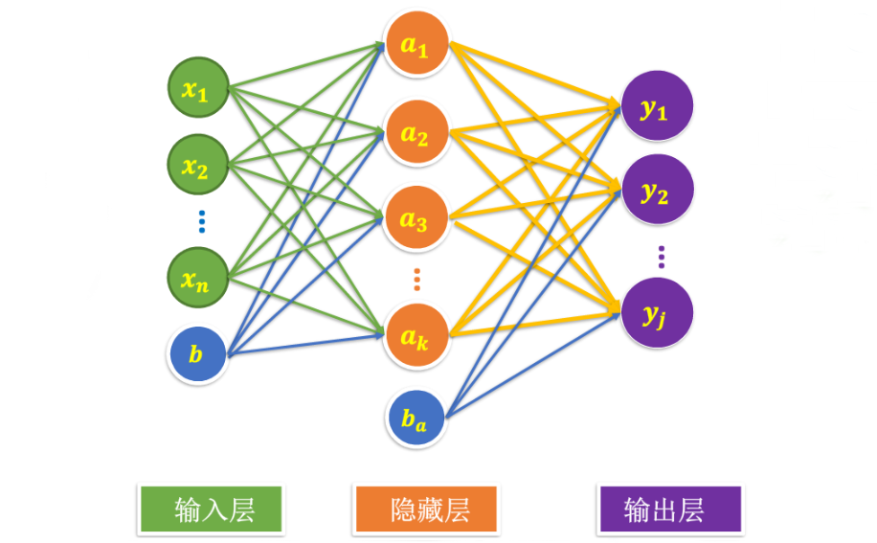

全连接形式的神经网络

而卷积神经网络通过更加合理的结构本身就能够自动优化参数个数和参数值。卷积神经网络的相关概念可以追溯到20世纪60年代早期，Hubel和Wiesel在研究猫视觉皮层细胞关于神经反应时就发现了神经元具有部分反应的特征，随即感受野（Receptive Field）的相关概念被定义——视觉皮层的神经元就是局部感受信息并且接受传递来的信息，只能接受与感知到某些特定区域的刺激，并不是对全部图像信息进行刺激的判断[7]。在随后的1984年，日本学者Kunihiko Fukushima基于感受野提出了神经认知机（Neocogniro）的相关模型，这也是计算机科学史上首次提出了卷积和池化的概念和相关操作。卷积神经网络就能够恰恰看作为神经认知机的推广形式。卷积神经网络的最终确立在1989年，LeCun等人首次尝试将反向传播用于神经网络的构建，最终完善卷积神经网络的现代结构。

卷积神经网络的三个基本原则是局部连接、权值共享和下采样。局部连接的结构特性保证了基于图像的信息数据的采集和图片中的统计位置无关。局部连接和权值共享都能够达到减少模型训练过程中的参数量，降低模型的复杂度和计算量。举例来说就是图像中有一个对象图案可能出现在图像中任何位置，这就使得卷积核即使在不同位置单元也能允许检测到相同的对象模式。因此，无论对象模式出现在何处，卷积神经网络都可以提取对象的信息和特征。

在神经网络结构中利用卷积和池化的显著优点是可以充分利用诸如图像和语音之类的二维数据，而权值共享可以显著减少机器在学习过程中的巨大计算量。如图2-2所示卷积神经网络的结构模型按照功能上的不同可以分为输入层，输入层经过C1和C2两次卷积操作之后随即由池化层S1开始池化操作，采样之后再通过卷积层C3进行卷积操作。如此多层间重复之后，最后通过全连接后输出。多个卷积层-激活函数-池化层这样的基本处理单元紧接着的是一到三层全连接层，全连接层作为最后一层，输出神经网络的预测值。应该注意到的是卷积层、池化层、全连接层以及损失函数的组成构成了隐藏层

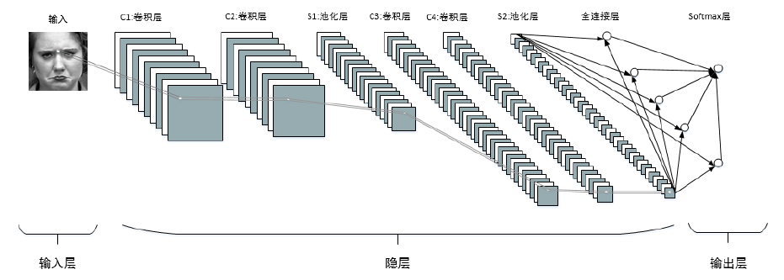

卷积神经网络结构模型

通过上述和图2-2相信读者已经了解了卷积神经网络模型的概念与操作流程。卷积神经网络的隐藏层通常由卷积层和池化层两种层结构组成，每一层卷积又存在多个卷积核，并且不同的卷积核用作不同的特征提取器，并寻找相应数量的特征映射关系。卷积层的输出通常不直接输入到池化层，而是首先传递给称为激活函数的非线性函数，随后再对激活函数的结果进行池化操作（下采样）。典型的池化层使用的方式是最大值池化，目的是为了最为显著的特征功能。

卷积神经网络作为一种层次模型，输入层的任务是将每个像素代表的特征信息输入到卷积网络中；卷积层进行的卷积运算是为了使图像原有的特征信号增强，并且减少像素噪点；降采样层的目的是为了降低网络训练参数以及模型的过拟合程；最后的全连接层对生成的特征数据进行加权处理。

### 卷积层

卷积运算的主要目的是为了增强目的信号的特征和降低噪音。卷积操作后的图像称为特征图像（Feature Map）。特征图形就是在源图像的基础中采取特征信息，这是因为卷积层具有的局部连接和权值共享的属性。在对每一个输出特性下不必采集每一个输入的特征，只需对部分输入特征进行采集即可，另一方面卷积核在卷积操作过程中（图像的滑动过程）保持不变。

对图像用一个卷积核进行卷积操作的运算，实际上就是一个滤波的过程。每个卷积核利用本身所独有的提取方式，就像是利用一个筛子择取物品时只筛选出符合筛子孔径的物品，这在图像数据集中表现在只输出给定属性条件的像素数据。

卷积层的步长（Stride）在卷积操作过程中是极为重要的概念，在图像分割过程中代表的是在一处移动过程中间隔的像素点。这里假如原始图片的尺寸为  ，卷积核大小为  ，步长为那么在卷积之后的图像大小如下列公式2-1所示，其实，在步长大于1的卷积操作后是一种降维的方式，不断进行卷积过后图片的尺寸会变得越来越小。

 （2‑1）

通过上述公式2-1步长的变换所示，相信读者能够通过前后的数据分析，得出不同尺寸的卷积结果，这在计算过程或者检验模型的过程中是很重要的一步。除此之外，卷积的操作过程还涉及到三个超参数的设置，分别是通道（Channel）、步长（Stride）、填充（Padding）。这里作简单介绍：

（1）通道

通道就是输入数据体的通道数量（也称为深度，Depth）是一个超参数，即所使用的滤波器的数量。滤波器只有在输入数据中遇到自己所期望的特征信息时才可以被激活，而每个滤波器所期待的特征是不同的。

（2）步长

在滤波器滑动过程中移动的距离称为步长。在步长为k时，滤波器每次平移k个像素（常用的步长是1或者2）。滤波器滑动操作后会使输出的数据体在空间尺寸上变小，步长越长，输出的数据体尺寸就越小。

（3）填充

在输入数据体边缘处填补给定元素的过程称为填充。其中常用的是0元素进行填充，即零填充。填充的尺寸也是一个超参数。填充有一个良好的性质，即可以控制输出数据体的空间尺寸。

如图2-3是一个二维卷积的操作演示，滤波器（也就是卷积核）是结构，数据体结构是，步长为1，经过一次卷积之后通过公式2-1可知能够得到一个的新矩阵信息。

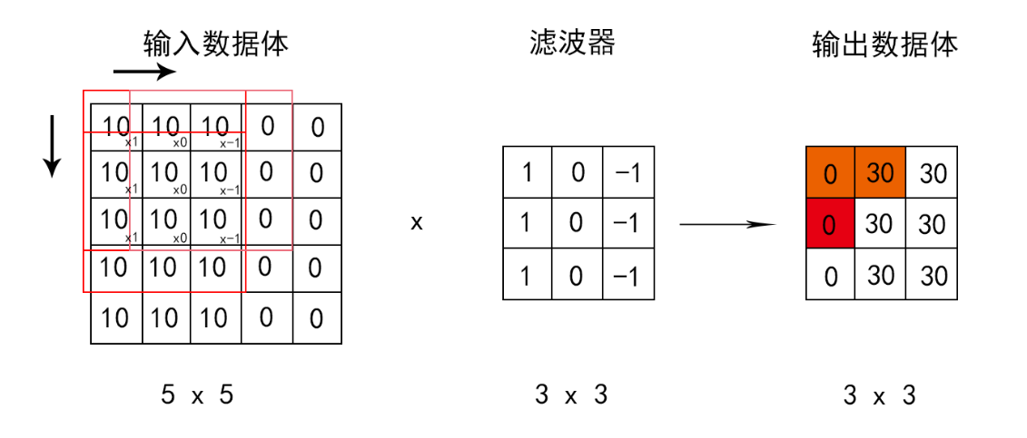

二维卷积操作

### 池化层

在卷积层之后往往紧随着一个降采样层，通过减小矩阵的长和宽从而达到减少参数的目的。降采样就是降低特定信号的采样率的过程，计算图像一个区域上的某个特定特征的平均值或者最大值，这种操作就称之为池化（Pooling）。卷积层的作用是探测上一层特征的局部连接关系，而池化层的作用意义是把在语义上相似的特种合并起来，从而达到降维的目的。

池化函数[8]的操作就是在对图像的某一位置进行输出时，通过一定的采样方式计算该位置区域的相邻部分来统计特征信息作为网络的输出来达到减少网络模型的参数量的目的。

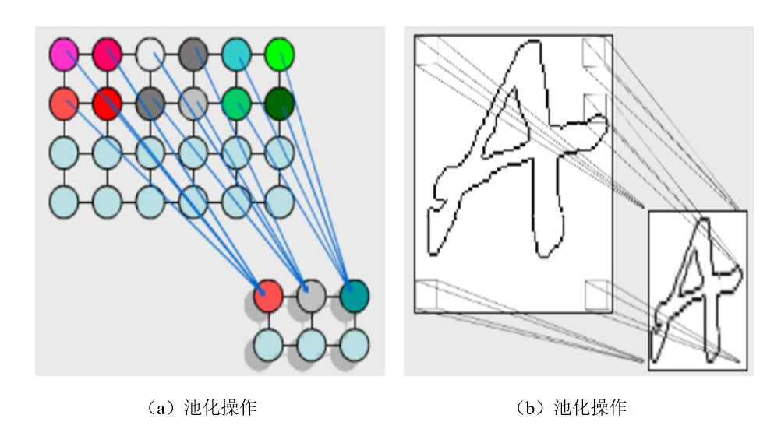

池化提取特征

池化操作[9]的过程针对输入图片的每一个深度切片进行独立操作过后，使得特征减少，参数减少，改变了图片的长度与宽度，但其目的是为了保持在旋转、平移和伸缩等变换的不变性。常用的池化方法有均值池化（mean-pooling）和最大值池化[25]（max-pooling）。均值池化是对区域内的像素点取平均值，这种提取方法对背景的特征信息更加敏感。最大值池化是对区域内的像素点取最大值，这种提取方法对纹理特征信息更加敏感。应注意到在进行池化的前后应该保持梯度（残差）之和保持不变。

## ResNet发展

在ResNet网络[10]之前，为了提高神经网络的特征提取能力，研究者采取的方法是通过不断增加网络的深度，但是随着网络深度的不断加深，在实验中发现当网络的深度达到某个瓶颈值之后，再盲目的加深网络的深度不但不会提高检测的准确率，反而会使得网络模型由于种种原因难以完成训练。

究其原因得出随着网络深度的不断增加，在反向传播调节网络参数时，网络中的梯度值会随着深度的不断增加出现梯度爆炸或者梯度消失，这种情况使得池化操作没有意义，导致网络的训练难以收敛。

2015年，由何恺明博士提出的深度残差网络（Deep residual network, ResNet）在ImageNet的分类任务上取得了第一名的好成绩，它的出现相对于较早的ALexNet，VGGNet，GoogleNet等特征提取网络来说具有着历史性的突破。

ImageNet项目作为数据集并入比赛对深度学习的发展有促进作用，正如李飞飞描述的“尽管很多人都在注意模型，但我们要关心数据，数据将重新定义我们对模型的看法”。研究者们逐渐意识到数据集的重要性。ImageNet从最初的算法对物体进行识别的准确率只有71.8%上升到现在的97.3%，识别错误率已经远低于人类平均的5.1%。

如图2-5所示，在2015年采用ResNet网络模型图像识别[11]的错误率降低到了3.57%（对比人类的5.1%），历时八届挑战者最终完成了比赛的目的。

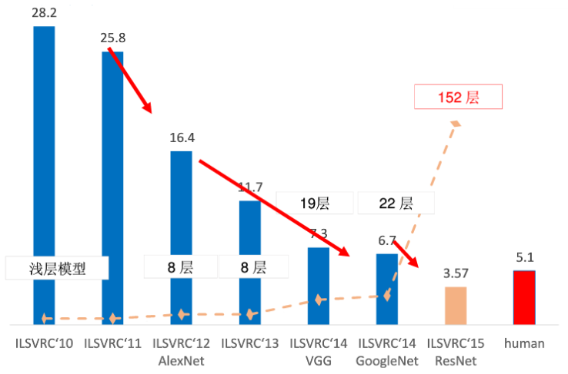

历届比赛准确度

如下图2-6所示，列出了神经网络模型的发展历程，而ResNet模型就是根据VGG模型和InceptionV3,V4修正后的模型组成。

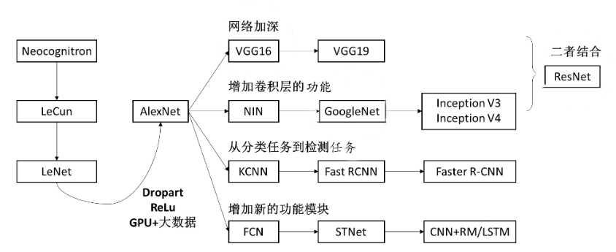

ResNet发展

传统的CNN网络，随着层数的增加会导致分类准确率的下降，这并不是简单的数据集太小或者模型参数过多表达能力太强才出现了过拟合，是由于存在网络退化问题（Degradation problem）。

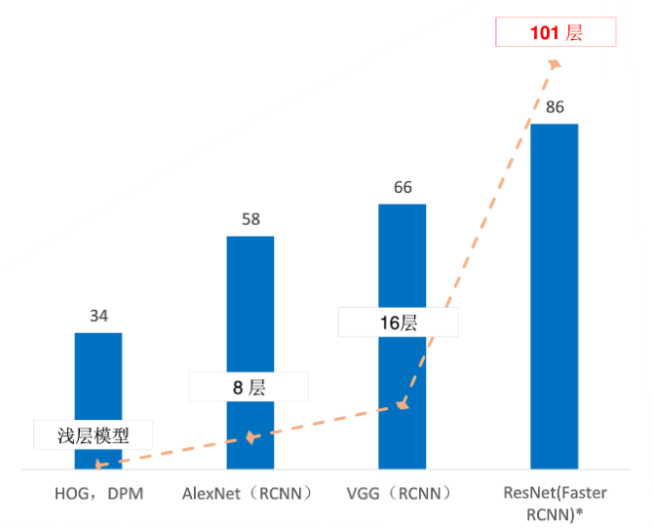

PASCAL VOL物体检测准确度

ResNet网络的提出，在图像识别和分类方面具有里程碑的意义。如图2-7所示采用ResNet进行特征提取时，网络的深度可以得到极大的增加，并且不会出现过拟合的现象。这是因为ResNet网络主要是由一系列残差模块组成，而在这一个个残差模块的内部，加入了跳跃连接(shortcut)连接方式，目前已经可以增加到152层网络结构（ResNet50）。每个残差模块内部主要使用的卷积核大小为的卷积核和的卷积核，如图2-8是其内部的计算连接模块。64-d结构针对ResNet34,256-d对应ResNet50/101/152，目的就是为了降低参数的数目。但是二者对参数的计算量不同，相差了将近17倍。

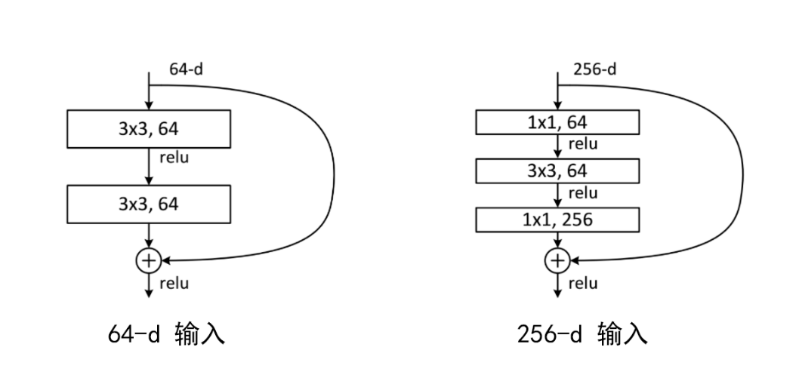

BottleNeck模块

在处理图片的过程中采用较小的卷积核不仅能够减小网络的参数量，又能够提高网络的非线性结构。以有3个位深度的RGB色彩模式图片为例，每个残差模块通过将该模块的输入和经过该模块之后的输出进行像素之间的加和，最后得到该模块的输出，采用数学表达式可记为。对该模块的输出进行求导后得到的导函数记为，这直接就保证了梯度值稳定在1.0附近，从而能够有效的解决梯度消失或梯度爆炸的问题。常见的残差网络有ResNet50，ResNet101，ResNet50三种，它们的网络结构模型如下图2-9所示。

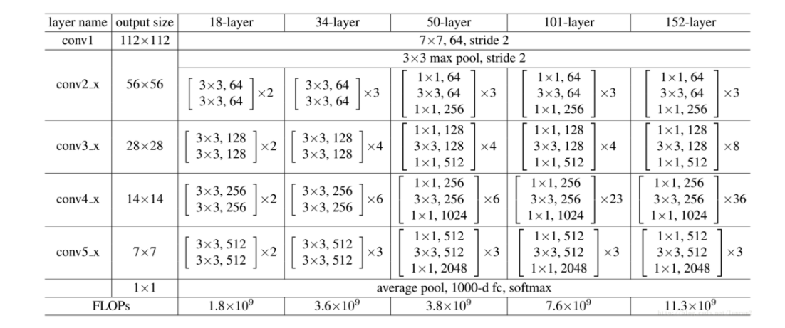

ResNet网络分析

此外，ResNet对于某个卷积层结构当输入为x时其学习到的特征记为，目的要求卷积层结构能够获得残差数据来进行学习。之所以这样是因为残差学习相比原始的特征直接学习更容易。即使残差，网络性能也不会大幅度下降，这是因为卷积层做了恒等映射[12]的变换。

恒等映射（Identity Mapping）就是在加深网络层数的时候，不是单纯的堆叠更多的网络中间层，而是堆上去一层使得堆叠后的输出和堆叠前的输出相同的，能够得到一个训练好的网络结构的中间层。其实，ResNet解决了网络退化问题，实际上残差也不会为0，这就保证了卷积层在输入的特征基础上进行学习时能够得到新的特征，用来完善特征模型的准确性。

残差学习的结构如图2-10所示，其中弧线表示的是shortcut connection。

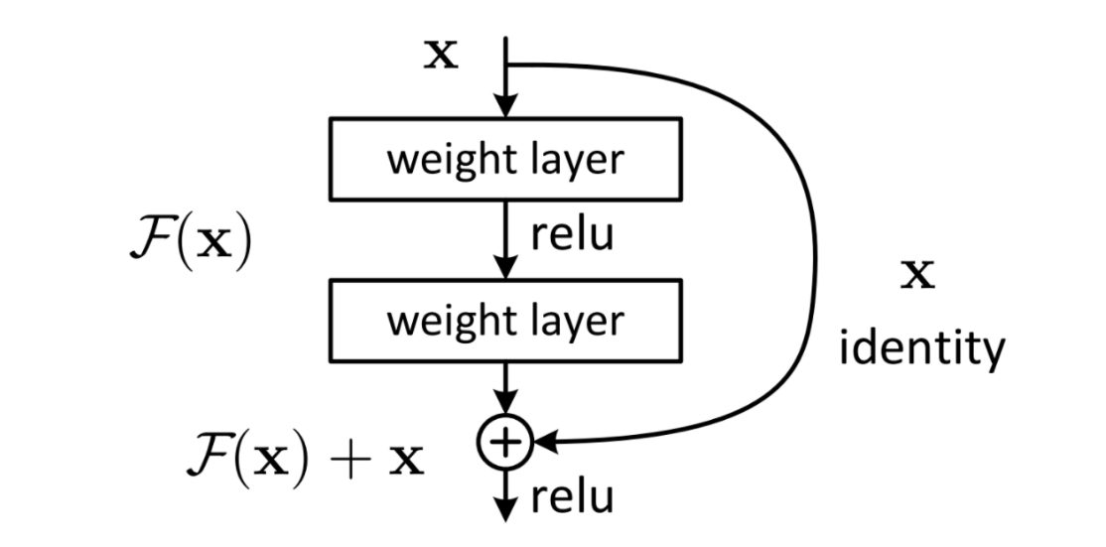

残差学习单元

对于64-d模型与256-d模型的概括能够用上图来体现，容易得到学习相对于更容易，这是由于shortcut connection的介入。同时这种结构模型保证一个学习单元的得到的是残差映射而不是复杂映射。

## 图像分割概述

图像分割是用于理解和使用图像过程中处理的关键步骤[13]，同时也是最基础的一步。尽管已经提出了很多关于图像分割的算法，但图像分割仍然是计算机视觉研究的热门话题。此外，图像分割同时也是图像理解应用与模式识别重要的研究任务之一。

在论文研究和应用中，本课题也使用了图像分割的相关方法。由于论文研究范围并不是到整副图像，而是有针对性的关注图像中的部分景象。而这些感兴趣的部分通常被称为目标区域或前景（背景），图像的其余部分可以称为无关区区域。为了达到分析与区分一张图中的目标区域和无关区域，本课题就需要使用图像分割的方法来分离并标记出两块区域。只有在对图像完成定向分割之后，才能够进一步的去分析和使用图像，例如提取目标区域的特征参数来计算相关周长和面积等。

数字图像的基本单位是像素，但仅由一个像素的灰度值或RGB值不足以提供有关图像中所包含的对象信息。而图像分割的目的就是将图像按照某种特征如灰度值、颜色值、纹理属性等分成多个具有彼此独立属性的子区域，可根据这些子区域理想地区分一张数字图片中不同的对象。接下来论文通过集合的概念来对上述文字进行解释。假设集合代表整个图像区域，分割可以是满足以下5个条件的n个非空子集，则能够对图像分割给出的一个相对准确的数学定义为：

（1）；

（2）对于所有的和，都有；

（3）对于，有；

（4）对于，有；

（5）其中是连通区域。

这里的是表示的是各个元素的逻辑谓词。条件（2）规定了对于任意子区域部分都没有公共部分，条件（3）则说明某一个子区域划分条件是各个像素所具有一些相同的性质，条件（4）表明了区域之间的差异性，不同子区域内的像素应具备不同的性质。

基于以上原理，传统的图像分割方法有C-V处理[14]、粒子群优化算法[15]、Bing Nan Li方法等。

Chan-Vese（CV）模型是用于图像分割的有前途的活动轮廓模型。CV 模型完成分割是应用水平集实现的，由水平集来推动曲线的演变，最终在目标的边界位置上停止演化历程，从而得到分割结果。CV 模型是一种不依靠梯度特征的分割方法，它是一种属于区域信息的几何活动轮廓模型。它是利用能量方程求解极小值来完成分割。而曲线演化是通过能量函数求最小值实现的，满足收敛条件后就会在图像边缘停止从而实现图像分割。攻克了边缘活动轮廓全局性差、边缘弱分割难及对噪声较为敏感的难题，这些特有的优点造就了 CV模型成为图像分割领域中适用性广，具有研究意义的一种分割方法。

粒子群优化算法的过程设D维空间有m个粒子，它们组成一个粒子群，在第k次迭代时，第i个粒子的位置向量和速度向量分别为和,其中位置向量与问题潜在的解相对应，粒子的个体最优值和粒子群的全局最优值为和，所有粒子群根据和导向在解的空间持续进行搜索的过程。

## 章末小结

本章介绍了深度学习的相关算法研究过程，ResNet卷积神经网络模型的算法提出后对深度学习的影响状况。前部分章节能够使读者了解到ResNet的基础概念与算法思想的构建过程，涉及到卷积层和池化层等基础概念，并在最后分析了ResNet的不足之处。

后一小章节则给出了深度学习在图像分割方面取得的成就与进步，并简单提及到了论文后续章节的相关流程和实验操作。

# 构建堇青石角石数据集

## 图片数据获取

### 堇青石角石岩石薄片

学校在矿山、地质等领域有较强的研究实力，数据资源的储量也极其丰富，论文通过与资环学院沟通合作得到资环许愿对数据集的支持。如图3-1是资环学院提供得到岩石薄片样本，数据集的载体就是依据这些薄片[16]样本通过显微镜拍摄完成的图片构成。

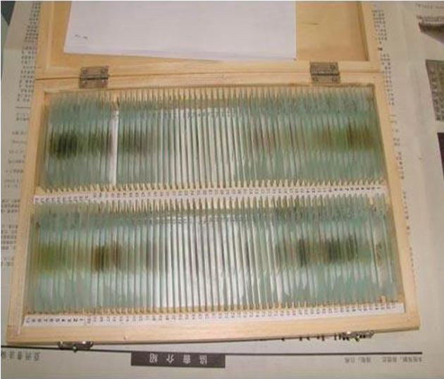

岩石薄片

首要简单介绍下堇青石角石（堇青石）。堇青石作为镁铁铝环硅酸盐，其存在的最多元素是铁。富镁堇青石和富铁堇青石的区别是在于是否存在固溶体，其分别具有以下化学式：，。存在与绿柱石同构的高温多晶型环状六方董青石此外。铝、铁、镁中所含的硅酸盐具备两个鲜明的特点：源于铁的淡蓝色色调而呈鲜艳的淡蓝色，以及肉眼显著可见的多向色性。其多向色性颜色随着体色的变化而变化。带紫罗兰色的堇青石呈现浅紫罗兰色、深紫罗兰色、黄-褐色的多向色性颜色。偏蓝色的堇青石呈现无色至黄色、蓝-灰色及深紫罗兰色的多向色性颜色。从某些角度来看，偏蓝色的堇青石实际上可以呈现完全无色或黄色，而偏紫罗兰色的堇青石可以呈现褐色。

堇青石作为一个对温度敏感的岩石体，能够用来分析变质事件进而对地质活动进行推测与预判。数据的获取能够通过分析堇青石角石的形态与其几何属性匹配到在地质运动过程中有关堇青石角石的相关信息。

### DM2700 P偏光显微镜

下面简单介绍下另一个实验必要的设备——偏光显微镜。本课题使用Leica DM2700 P偏光显微镜对堇青石角石岩石薄片进行显微拍照采集。如图所示为本文采集图片时显微镜操作的工作台。

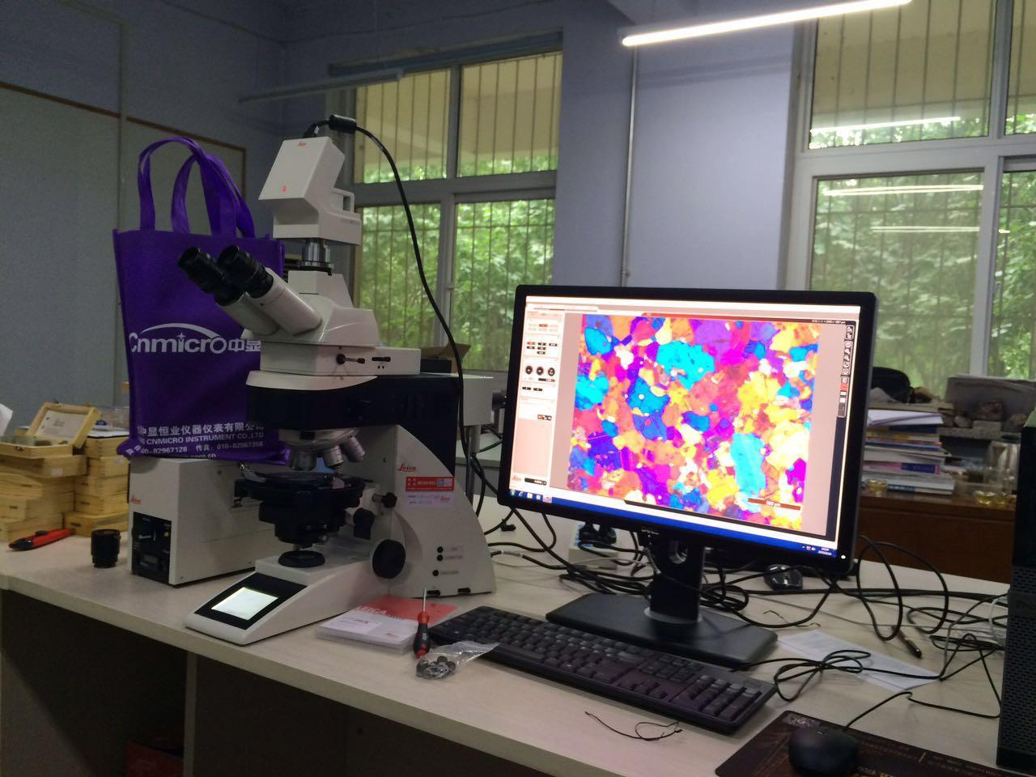

Leica DM2700 P偏光显微镜

德国徕卡2700P偏光显微镜融合了徕卡光学和全球先进的通用白光LED照明技术。采用LED 照明解决了卤素照明消耗能源多的问题，这就无需频繁更换，减少机器的停机，提高工作效率。除此之外，LED 为样品提供均匀照明，色温恒定，为本课题的岩石提供真实的样品形貌，LED 也能够快速的调整光强，由于它已经提供了 4500 K 恒定光温，本课题也无需外接日光滤镜。LED 产生的热量少则没有冷却风扇在周围产生噪音。

单偏振光是当偏振方向不与光轴垂直或者平行的时候，出射光由于产生晶体双折射，会表现出两束光线。正交偏振光是当任意一个偏振方向不与光轴垂直的时候，每一个偏振方向都会发生双折射，这时候出来的就是四束光线。

读者不甚了解，偏光显微镜在地质学中常用于岩石结构领域的研究，这是因为某些物质结构内部具有双折射的特殊性质，如岩石在均质体、非均质体和多晶质体等方面的属性都可能存在不同，表现在采取不同光照时呈现出不同的色彩信息。除了使用偏光显微镜之外，也能使用锥光显微镜对有双折射性质的图像进行鉴定。

### 采集堇青石角石显微图

由前一小节读者应该理解到了偏光显微镜的工作原理。论文对堇青石角石显微薄片进行采集时对于同一个镜头采取两种光结构，如下图3-3所示分别是采用Leica DM2700 P偏光显微镜在两种对光模式下的堇青石角石显微图像。左图（a）采用单偏光进行拍摄，右图(b)采用正交偏光进行拍摄。

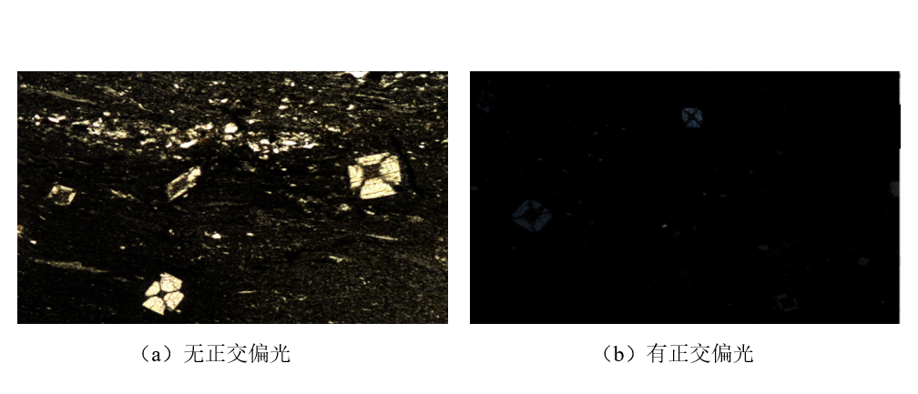

显微镜下的堇青石角石

接下来就是针对堇青石角石采集显微图片的工作。论文使用Leica DM2700 P偏光显微镜进行基础数据采集时拍摄照片规格统一为像素尺寸的24位位深度的jpg格式照片，色彩模式均采用RGB模式。

在采集的过程中应该注意焦点的虚实以及在拍照过程中给定的光照强度，这样可以避免拍出来的显微图像导致的边缘模糊不清晰的情况发生，以及更换光照信息达到避免在不同环境下的堇青石角石有不同的结构信息。部分数据集如图3-4所示。

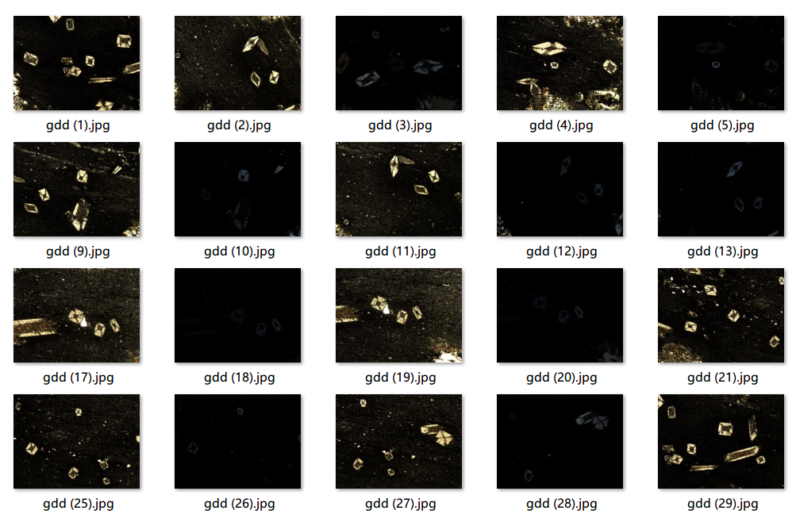

堇青石角石原始数据集

## 堇青石角石图片处理

### 图片预处理

本文使用ResNet50神经网络模型分批次进行训练，第一次的800轮在时长达到34小时完成训练后发现验证集和测试集部分在各个方面都不能达到要求。

回头阅读GitHub中官方给出的tensorflow框架的帮助文档README.md了解到，GitHub给出的演示图片使用尺寸大小是像素，位深度是24位。而堇青石角石显微图像最初采集的尺寸高达像素分辨率，这在尺寸上就有高达29倍的差距。另一方面，在一张图片中的训练对象（堇青石角石）主体部分占据极少，由于图片尺寸过大会导致数据的卷积和池化操作对应的计算量任务巨大，这在某种程度上加重了网络在学习时前向参数传递的困难性，又无形中提高了复杂性。

本文同时查阅资料关于tensorflow框架内置的手写识别MNIST 数据集包含的每张图片的尺寸只是个像素点构成, 每个像素点采用灰度值表示（即位深度是8位）。如图3-5为MNIST手写数据集。

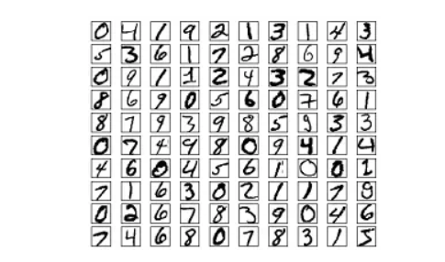

MNIST数据集

综上所示，最终敲定原因由于是对数据集和ResNet50网络模型的理解与把控的不准确，本文的实验不得不对数据集进行预处理。为解决使用ResNet50过程中由于图片尺寸过大导致训练时长过长的问题，这使得本文不得不考虑对数据集的预处理操作。在ResNet50神经网络中，对图片尺寸默认要求是，本课题就决定在两个方面对数据集进行重制操作。满足的两点分别是：在训练之前将所有图像数据集调整至的尺寸大小，并保证堇青石角石在一张数据中所占据的尺寸足够大。如下图3-6展示了在一张源数据图中截取四张新的数据图。

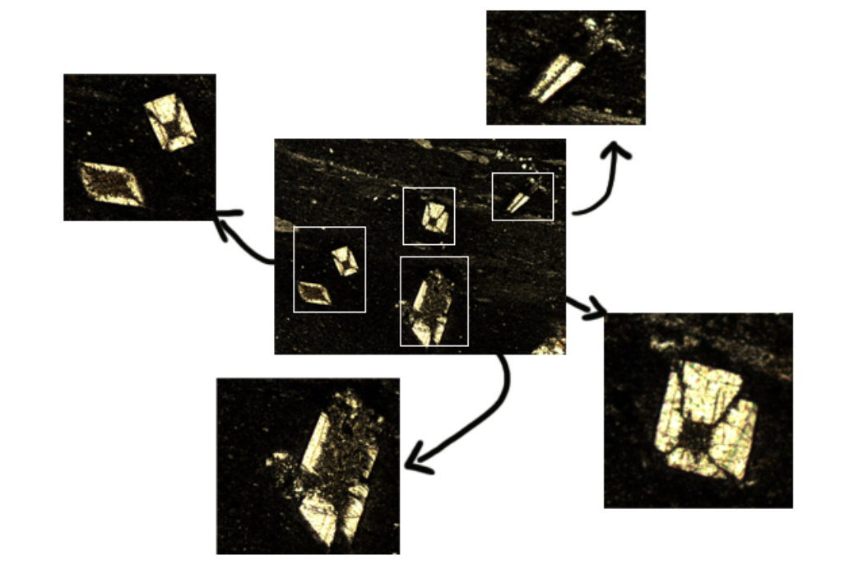

一张源截取四张新数据

为将尺寸为的图片转化为若干的问题，本课题采取的方法是手工进行随机的部分裁剪。为保证堇青石角石占据尺幅的问题，本课题前期尽可能多的截取到完整的堇青石角石，而考虑数据集的完备性和完整性，课题组需要加入一部分堇青石角石占据极少甚至没有堇青石角石的图片。由于本课题进行的是随机裁剪导致截图的尺寸不一，本课题通过利用Photoshop（PS）对图片进行长宽尺寸的重塑，统一为的尺寸，如图3-7所示为PS面板下的图像大小对话框，这里设置为宽度为600像素，高度为600像素，分辨率为96像素/英寸。

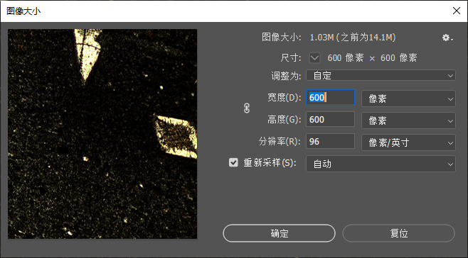

PS的图像大小设置面板

### 图片标记

本文完成数据的预处理之后的新的数据集如图3-8所示。在对数据集进行模型的训练之前，需要手工对数据集做标注，告诉机器需要通过神经网络提取的目标范围和特征值等信息，最后才能使得机器根据目标范围去学习某一类特征。

显而易见，数据集的这个标注过程是非常重要的，同时也是极为繁琐的。接下来就详细介绍数据集的标记过程。

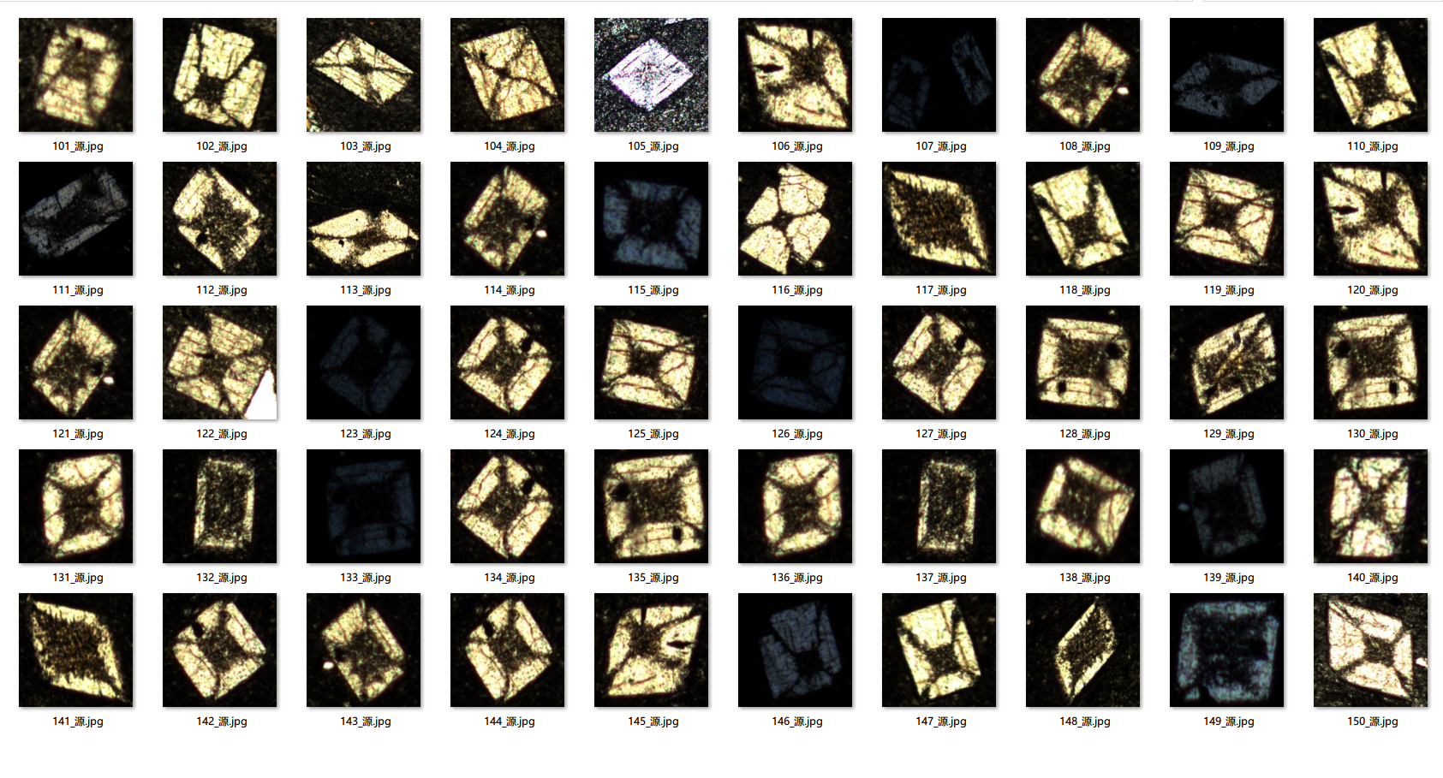

预处理后的数据集

本课题为标注和完善自身独特的数据集，进行手工标注利用了Photoshop的相关知识。具体的操作步骤如下：

（1）利用钢笔勾画出堇青石角石的外轮廓线

钢笔工具属于矢量绘图工具，其优点是可以勾画平滑的曲线，在缩放或者变形之后仍能保持平滑效果。钢笔工具绘制得到曲线路径允许是不封闭的开放状。路径中间有一个方型的锚点作为节点，两边各有一个端点为圆形的直线手柄组成，调节手柄的走线用来控钢笔路径的走向，调节手柄长度来控制曲线路径弧度。实际上钢笔绘制的贝赛尔曲线，下面给出的公式路径由给定点函数贝塞尔曲线的二次方程式公式3-1。

 （3‑1）

钢笔工具操作过程中绘制的矩形点称为“路径锚点”(Anchor)，在两个锚点之间的连线称为“路径片段”(Segment)，钢笔锚点两侧的直线称为锚点方向线（Direction Line）。方向线都是直线段，这对于锚点的形态具有塑造作用，方向线越长，那么当前锚点所在的路径片段就越长，则曲线指定方向上的路程就越长，这就使得曲线就更加平滑，反之则越凸起。操作过程中注意鼠标搭配SHIFT（移动锚点工具）、ALT（转换点工具）、CTRL（直接选择工具）快捷步骤的使用。如下图3-9所示，分别是曲线不闭合与闭合的路径图。

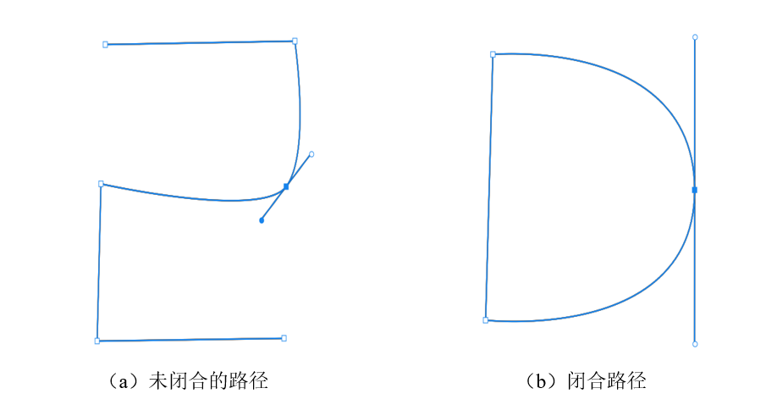

钢笔绘制的贝塞尔曲线

论文使用钢笔工具对堇青石角石显微图像的目标区域进行标注进行细微，如图3-10所示钢笔标记的堇青石角石图，其中蓝色部分就是钢笔记录的路径笔迹，该路径值存储在路径面板，方便后期转化为选区以进行额外的操作。

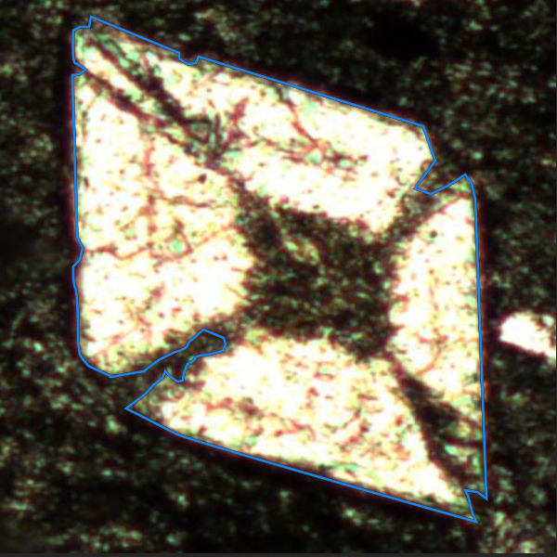

钢笔标记的堇青石角石

（2）对堇青石角石进行颜色填充

对堇青石角石进行填充的步骤中，论文用颜色的差异来区分前景与背景。如图3-11前背景拾色器效果所示前景色是堇青石角石主体部分使用绿色（R=0， G=255，B=0），如图3-12背景色使用红色（R=255， G=0， B=0）进行填充。

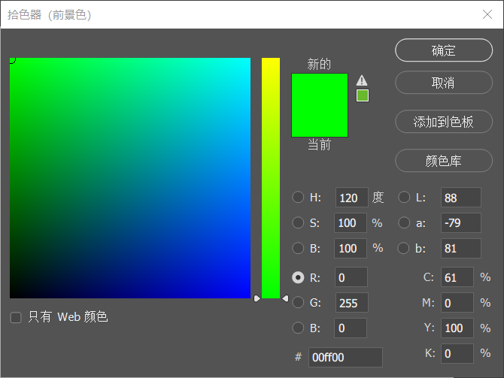

堇青石角石主体填充

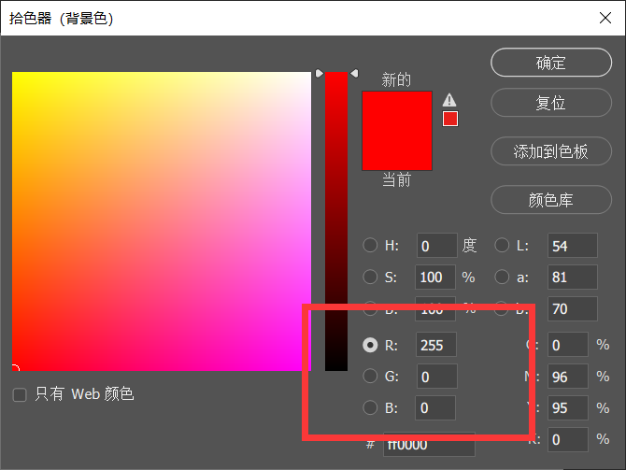

堇青石角石背景色填充

本文在采用常规的手段即导入标记图，进行选区，填色退出的步骤进行数据标记的方法，这在前期还能够沉心仔细的进行填充辨认，但是最后由于数据集图片较多，重复一次次的填充颜色。本文最终通过查阅Adobe官方关于Photoshop的帮助文档，了解到动作的自动化流程。接下来是其官方介绍的概括：使用Adobe Photoshop的自动化技术，所谓自动化技术就是我们使用能够记录到动作命令的工具，能够轻松处理多个文件。同时也能针对一整批文件执行某项任务，例如转换文件格式、调整图像大小或添加元数据

如图3-12所示为批处理面板设置界面，此处本文使用的动作是“批量处理毕业设计数据集”。该动作详细记录了颜色的填充，路径转为选区的操作，已经导出的文件格式等。

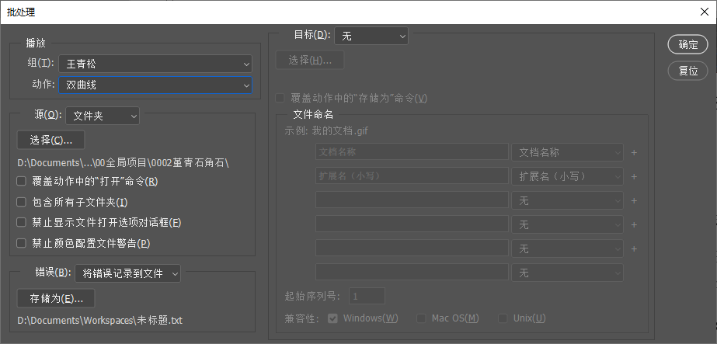

PS自动命令下的批处理面板

这简单的阅读就需要本文了解到PS的动作命令，本文最终推定的解决方法是可以把前期所有的重复过程存储为快捷动作，后期重复使用这个自动化工具来对数据进行处理，PS动作面板的强大性由此可见。

这段过程中感触最大的就是PS的自动化任务，通过定义动作用来完成一系列简单重复甚至复杂重复的工作，这使得本文相信在以后的项目中还能够用得到这个简单的动作命令。

（3）对标记数据导出要求的格式

通过系统的了解，简单的学习了关于PS动作面板的操作后完成自定义动作的制作，填充项目和导出要求的图片格式。基本的操作流程是在路径面板读取工作路径转化为选区，对选区进行颜色（绿色）填充，随之进行选区的反转后再次进行颜色（红色）填充。在导出图片格式的时候务必注意文件夹的存在性和文件的默认命名，不能对文件进行名称的修改，这会导致在输出图片时后者把前者覆盖的情况。

（4）对数据集进行检查

这一步相当于数据的筛选过程，无法参与学习的堇青石角石数据特征表现在图片模糊或漆黑一片，图中岩石的轮廓信息不符合堇青石的结构。前者来自程序执行过程中的错误，后者来自人工进行标注时掺杂了其他岩石信息。

完成颜色填充后的图片有200张jpg格式和png格式的原图，200张png格式的标记图。如下图3-14所示，一个数据集有三张图片组成。

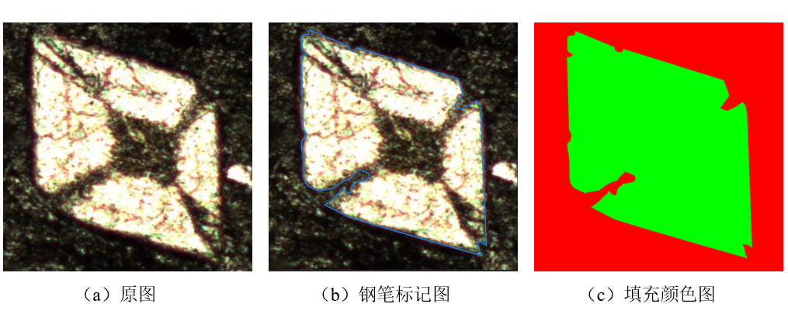

数据标记后处理

### 图片数据增强

本课题在处理结束之后分别得到200张尺寸为分辨率，24位位深度的原图，标记图，红蓝色填充后的填充图。原图和填充图之间一一对应。考虑到数据集（200张原始数据集）过少，为防止训练过程中过拟合的发生，本课题决定使用Python图片处理标准库（Python Imaging Library， PIL）和Photoshop分别对数据集进行指定部分的数据增强[17]处理。

首先介绍下一张图的高低频成分。图像的高频成分包括灰度、颜色、明度之间的变化较大的区域如边缘与细节部分。低频成分包括图像变化不大的部分如色块、整体色调。为增强图片亮度方面信息，丰富数据集来使得处理后的图不同于处理前的图片。课题为保证数据的客观随机性和有效性采用了Photoshop内置的自动色阶调整的功能，这是因为采用手动设置会导致颜色色彩信息不能进行统一的匹配。对于给定的24位位深度单通道为8bit的图片，它的最大色阶值为，最小色阶值为。自动色阶的数学基础公式为3-2：

 （3‑2）

在进行变换时的置换操作是被赋值为0，而置为255，操作后的图片对象是，操作过程如图3-15所示，流程能够简答的描述为在对a进行操作时，获取色阶范围的最大值与最小值，最后通过函数（3-2）来进行到（0,255）区间的映射。

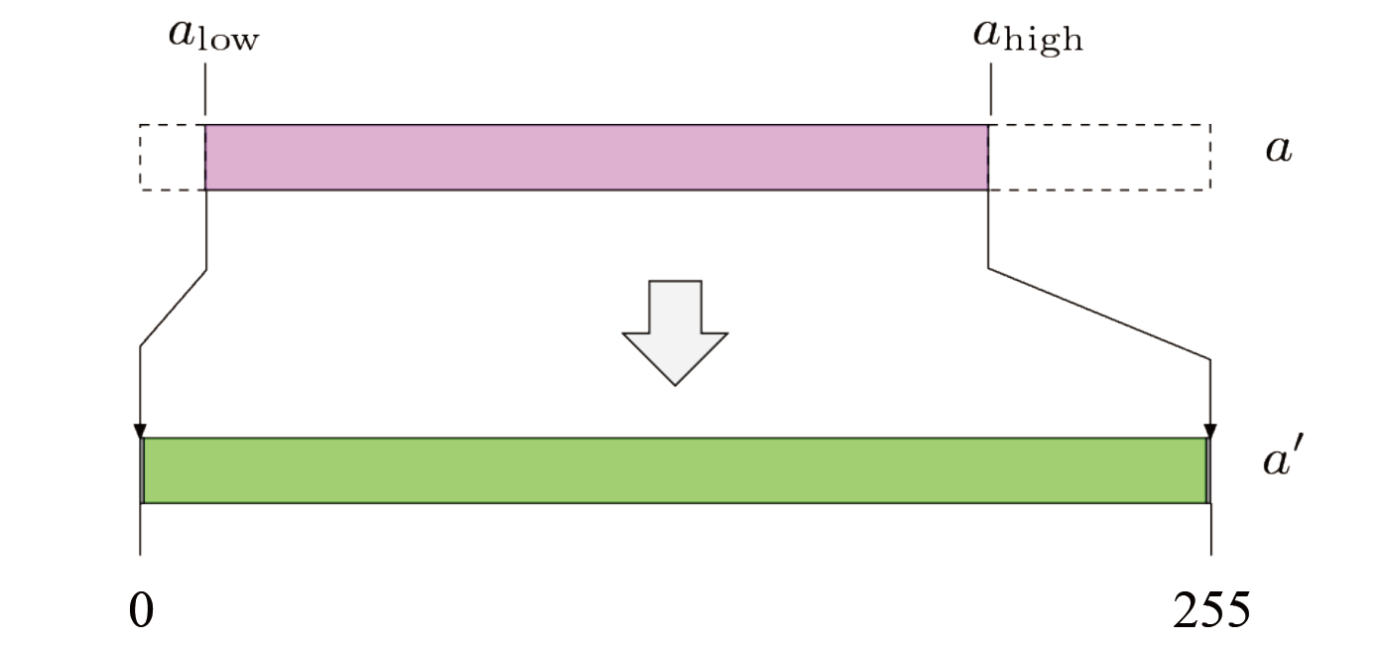

自动色阶流程

如下图3-15所示为色阶处理之前(a)和色阶处理之后(b)的值域分布比较。原图的色阶区域表明在阴影部分有较多数据，同时亮部区域也有很多信息。自动之后返回的色阶值有毛刺现象，这使得细节数据得到了增强。

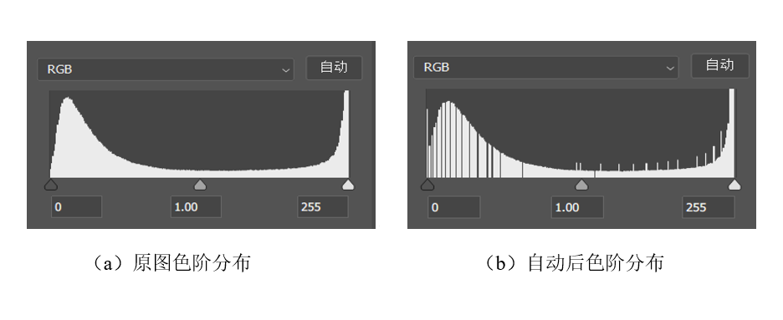

色阶比较

亮度的调整之后，本课题通过调用PIL库（Python的第三方库）内置函数对图像进行三种翻转操作分别是水平翻转、垂直翻转、水平后垂直翻转的操作。水平翻转的代码如下所示，这里使用了PIL内置函数transpose，参数调用的分别是，Image.FLIP_LEFT_RIGHT（水平翻转），Image.FLIP_TOP_BOTTOM（垂直翻转）。通过两个函数的不同组合能够产生四种对应的图片。下面给定的代码介绍了水平翻转的代码信息：



在对图像进行数据操作的同时为保证图片顺序的一致性，本文在代码中利用存储图片的过程进行文件名的重命名并且规范存储文件夹。代码部分如下所示。



通过PIL对图片的翻转等操作，最终各个状态如图3-17所示。其中从左到右依次对应的是原图、水平翻转、垂直翻转、水平垂直（区别于垂直水平）翻转后的各个状态图。

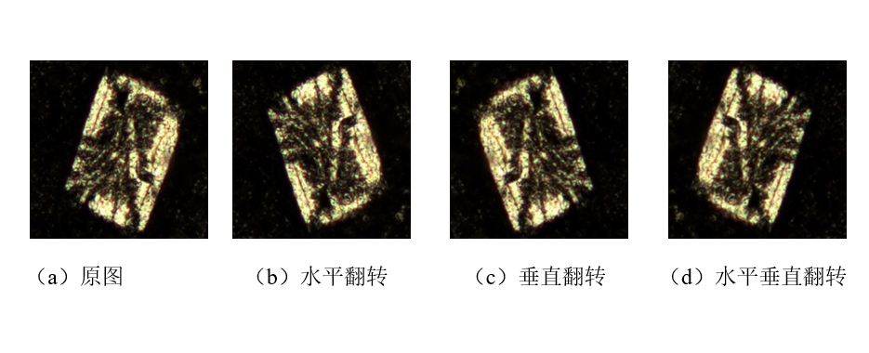

数据增强处理

PIL作为Python平台的第三方处理图片的标准库，自动色阶的处理同样也可以通过在python中调用PIL库来完成。

项目的数据集设计最终定在800张jpg格式的原图，800张png格式的原图，以及800张标记的填充效果图，数据集共由2400张图片组成，这里应该保证三者之间的信息是一一对应的关系。文件夹结构如图3-18所示，jpg原图的命名规则为000xxx.jpg，png填充图的命名规则是000xxx_L.png，png原图的命名规则是000xxx.png。

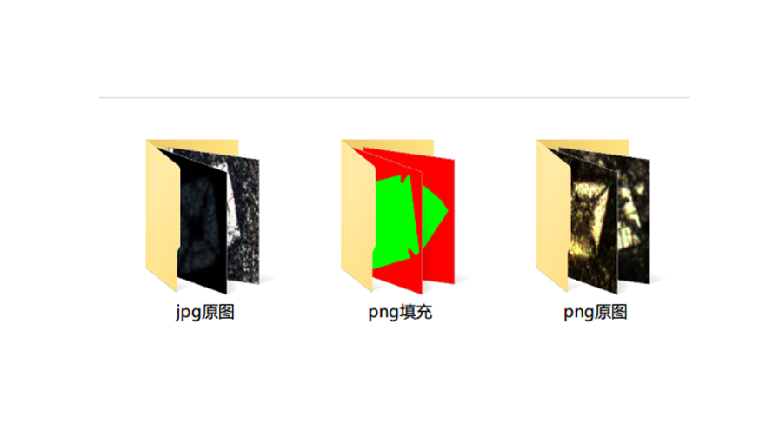

堇青石角石数据集文件夹结构

## 章末小结

本章节介绍了对堇青石角石进行数据采集之前的硬件准备信息，通过Leica DM2700 P偏光显微镜对堇青石角石岩石薄片数据集的拍照，堇青石角石显微薄片由资环学院提供采集。

第二小节详细介绍了数据集的制作过程，数据集使用了Python的第三方库PIL和Adobe Photoshop作为辅助标记工具，采用两种不同的方法有助于课题组能更好的理解和把握图像标记处理中各个工具的差异性。此外，本文使用PIL提供的图像翻转对数据集进行位置的翻转等增强工作来解决数据不足的问题。

# 基于ResNet神经网络的堇青石显微图像分割

## 配置网络结构

### TensorFlow框架介绍

2015年12月11日，谷歌公司（Google）开源TensorFlow[21][22]框架。TensorFlow集数据流图（Data Flow Graphs）、节点（Nodes）、张量（Tensor）于一体。数据流图用有向图来描述数学计算，即节点之间的操作在图中表示数学运算，图中的线（Edges）操作则表示节点间多维数组的数据之间的联系程度，即张量。TensorFlow采用图模型的最大好处是节约系统开销，提高系统相关资源的利用率用来提高运算效率。论文以tensorflow框架为载体使用ResNet50网络模型进行训练。接下来介绍ResNet[23]网络模型的相关概念。

### 数据的归一化

数据归一化即数据的标准化（normalization）操作就是将一类数据按一定的比例模型进行操作后使之落到指定区间的过程。这步关键操作使得随后使用到的数据不再受到单位限制方便后期进行各个数据之间的比较和加权等操作。

归一化指数函数（函数）的逻辑回归可用于生成0和1.0之间的小数，如公式4-1所示。在多类别领域，函数能够为每个类别分配一个用小数表示的概率，而这些概率必须满足的条件如下公式4-2，其所有的概率相加之和为1.0公式表示了将一个含有任意实数的K维向量Z压缩到另一个K维实向量中，这就使得任意元素都在区间(0 , 1)之内。

 （4‑1）

 （4‑2）

针对离散型特征数据采用的是独热编码（One-Hot）。独热编码具体指的是将具有m个属性值的特征转化为m个二元特征（仅仅包含-1和1，或0和1）。需要注意，独热编码只适用于定类变量（Nominal variables），即属性与属性之间不能排序。还需要注意，独热编码和线性回归里的虚拟变量(Dummy variables)的区别，前者的结果是m个二元特征，后者是m-1个。使用的ResNet50神经网络设置独热编码部分的代码段如下。



### 定义损失函数

损失[18]是一个数值，表示对于单个样本而言模型预测。方差是无偏估计值，在概率论和统计中作为一组指定数据的离散程度的度量方式。方差越大，离散度越大。方差公式如下4-3所示，其中4-4公式定义了M为样本平均值。

 （4‑3）

 （4‑4）

损失函数常用于描述预测值和真实值之间的误差进而来指导模型的收敛方向。常见的损失函数有均方差（Mean Square Error， MSE）损失函数和交叉熵（Cross-Entropy）损失函数。公式4-5所示的MSE是衡量“平均误差”的一种较方便的方法，MSE能够评价数据的变化程度，MSE的值越小，说明预测模型描述的实验数据能够具有更好的精确度。

 （4‑5）

交叉熵是信息论的概念，公式4-6在两个概率p和q，通过q来表示p的交叉熵公式如下：

 （4‑6）

公式4-7为平方损失函数，即

 （4‑7）

其中表示第个样本点；，表示对个样本预测值；表示第个样本的标签值。

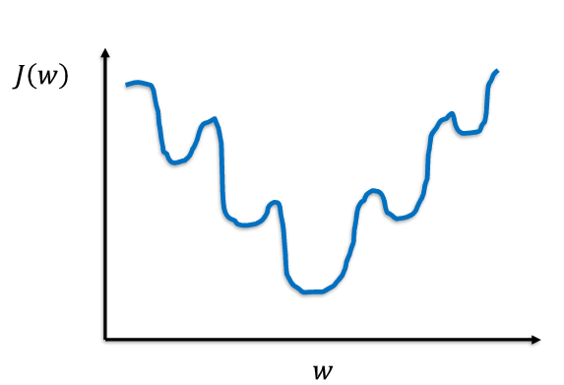

函数曲线

若采用梯度下降，会导致局部最优解的发生。而二元逻辑回归的损失函数一般采用是凸函数的对数损失函数，凸函数形式的对数函数的定义如公式4-8所示，其中是有标签样本的的数据集。

 （4‑8）

综上所述，在一个模型训练的模型中，需要定义一个损失函数用来对模型各个参数的优化，而损失函数的选择需要根据具体问题来具体分析，在不同问题场景下采用不同的函数。通常情况下，都会将损失函数定义为平方损失函数，对于另外一些模型适合采用对数损失函数，公式4-9和4-10如下.

 （4‑9）

 （4‑10）

对数损失函数也能够起到测量和真实值之间的差异性。函数值越小，则表示模型越好，也就是参数的优化更好。相比于普通的平方损失函数，它的优势在于能够让参数的优化变成凸优化问题，更适合得到全局最优解。

### 激活函数

神经元作为输入数据和权值的运算，无论神经网络的结构模型有多少层，都只能作为线性组合，而这导致的是神经元无法进行非线性运算，可是事实上目前绝大场景中的数据特征都是非线性的，这个时候激活函数[19]就应运而生了。激活函数作为神经网络的重要组成，加入非线性因素之后可以用来弥补表达能力不足的缺点。

激活函数是作为神经网络解决非线性问题[20]的关键指标。常见激活函数（S型）激活函数和ReLU激活函数。接下来对其简单介绍。

S函数能够很好的解决神经网络的非线性问题，具有求导简单，输出稳定的优点。如下公式4-11所示是S型激活函数及其4-12导数的公式。

 （4‑11）

 （4‑12）

激活函数实际上就是为了模拟人脑受到信号刺激的反应原理：当神经元收到信号刺激时，只有在信号值超过一定的阈值才能够产生兴奋。而S函数就是将输入值经过非线性映射到一个固定的区域内，函数方程如所示，函数曲线如图4-2所示。

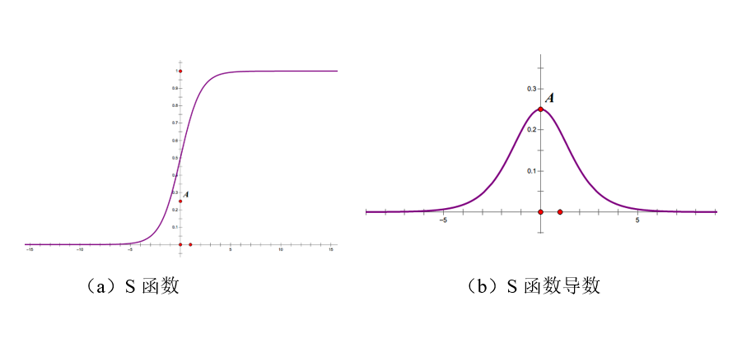

Sigmoid激活函数

由上图我们得知S型激活函数能够将数据加权并转化到0和1之间的值。并且当越大时，函数曲线趋向于水平直线，此时函数的输出差值就更小。相对应的是在时，函数的一阶导数越大，而当越大时，函数的一阶导数。除此之外，由图可知，S函数相对收敛的速度很快，所以在使用梯度下降优化参数时能够达到很好的效果。

S函数在神经网络反向传递的过程中由于在输入的数值绝对值无限大的情况下导致一阶导数趋于，一阶导数趋于0，这会导致参数的更新幅度特别小——即导致梯度弥散。这种情况的存在会使得神经网络无法收敛导致训练失败。这使得S函数也具有一定的不足。

为了解决S型激活函数带来的梯度弥散问题，在2009年Jarrett提出来用绝对值函数即作为激活函数，并取得了很不错的结果。在2010年Hinton和Nair首次提出了修正线性单元Rectifier Linear Units（ReLU），并将其运用到RBM模型中使得训练时间和模型的识别准确率都得到了明显的提升。2012年，Krizhevsky在ILSVRC-2012挑战赛使用ReLU作为卷积神经网络的激活函数，取得了巨大成功。

ReLU函数是一种非饱和修正线性函数，其表达式公式为4-13所示。

 （4‑13）

函数曲线图为。由图容易得到，当输入的x满足时，则输出0，当输入的x满足时，则输出。基于ReLU的这种强制归0的性质，使得其具有一定的稀疏性，能够有效降低输出的特征值之间的依赖性，从而避免了过拟合现象的发生。除此之外，ReLU函数的运算过程仅仅涉及到计算极为快速的数值比较运算。

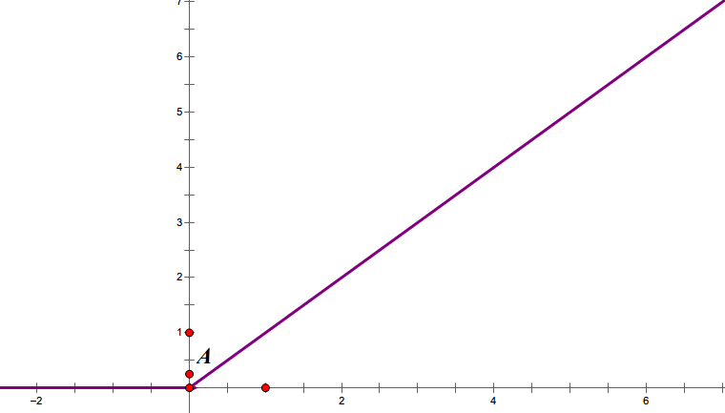

ReLU激活函数

可以明显看出的是ReLU函数在输入值大于0时得到的一阶导数始终等于1，即，这能够有效得到避免型产生的梯度弥散问题，并且在反向传播求解梯度误差的时候不会随着输入值的变大所带来梯度变小的问题，从而保证了神经网络模型的收敛速度。

但是这使得在某个神经元输出被归0后，在后面训练过程中不会再被激活，导致神经元处于无效状态。一个解决方法就是设置比较小的学习率。而为了避免ReLU所存在的部分缺陷，改进的有Leaky ReLU函数和Softplus函数。它们的公式分别为4-14和4-15所示。

 （4‑14）

 （4‑15）

## 数据集的测试

### 数据集预处理划分

经过对数据的标注和增强处理，本课题最终得到了包含jpg原图800张，png格式800张，标记图形png格式800张，合计2400张数据集。构建和训练深度学习模型是希望模型能够对新的数据进行良好预测，为了保证使得训练的实效性，实验中有两种方法进行数据集的划分。通常在测试集上表现是否良好是衡量能否在新数据集中表现良好前提是测试集足够大，不会对已经训练过的测试集进行二次训练。一种是将数据集划分为两个子集，另一种是划分为三个子集，接下来分别对两种划分方法做简单介绍。

应该确保测试集满足以下条件：数据规模足够大，能够产生具有统计意义的结果；能代表整个数据集，测试集的特征应该与训练集的特征相同。数据集划分为两个子集，分别拆为训练集和测试集如图4-4所示。

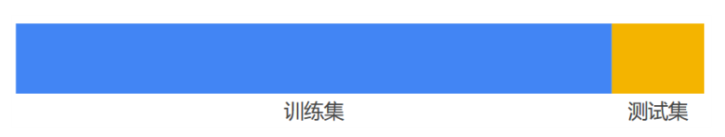

数据集的二子集划分

数据集二子集划分的工作流程如图所示，在每次迭代时都会对训练数据进行训练并评估测试数据，并以此为基础测试数据的评估结果为指导来选择和更改各种模型的超参数。

训练集训练模型

测试集评估模型

根据测试集上获得的效果调整模型

选择在测试集上获得最佳效果模型

二子集划分的工作流程

由上图4-5可以看出在使用测试集和训练集来推动模型开发迭代的流程。操作过后导致的结果就是在多次重复执行该流程之后就使得模型不知不觉的已经拟合了特定测试集的特性。二子集划分通过改进后可以采用三子集划分的形式。接下来简单接收下三子集划分。

如下图4-6所示表示三子集的划分范围，多出了验证集的子集划分。这解决了二子集划分所带来的问题——过拟合的发生几率较高。



数据集的三子集划分

本文使数据集按照8:1:1划分为三个子集，分别是训练集，验证集，测试集的分配，对应的数据量分别是640张，80张，80张。使用验证集评估训练结果的效果，在模型的验证“通过”验证集之后，最后再通过测试集进行评估结果的查看。

### 数据集训练

训练过程设置800批次训练，并且每隔5个批次进行一次模型检查点的记录，数据集存储在CamVid文件夹中，文件夹结构如图4-7所示，其中test相关的是测试集，train是训练集等，这里以test和test_labels为例，test文件夹放置png格式的原图，test_labels放置png格式的颜色填充图。

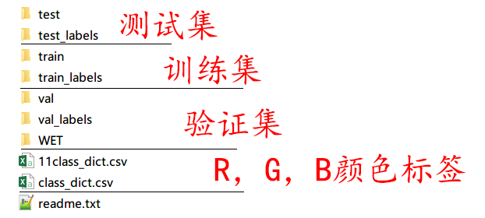

文件夹数据集的结构

其中class_dict.csv文件记录了需要学习到的RGB信息数据，外部（outer）轮廓颜色标签为R=255,G=0,B=0，内部（inner）轮廓颜色标签为R=0,G=255,B=0。此处应注意的是Python不同的库文件对RGB色值的读取顺序不同，此处的读取顺序是BGR，*.csv文件中有记录信息。

ResNet网络模型构建完成之后，模型的训练流程如图4-8所示。模型参数根据特征对标签信息进行提取，通过比较计算损失，损失计算完成后进行计算参数的更新，再进行模型的特征更新。

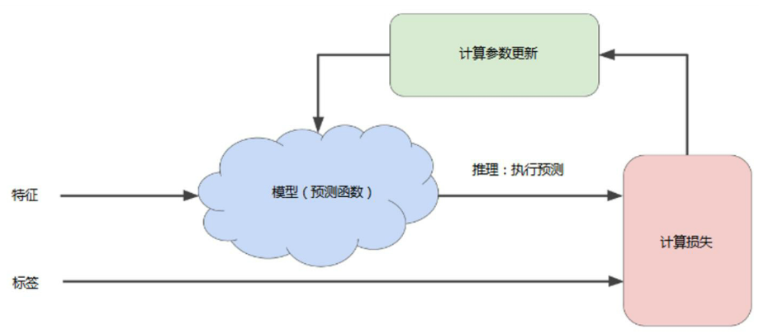

训练模型的迭代参数

学习率设置0.001，衰减设置为0.995，步长设置为2。输入的特征标记图结合下图4-9得到输入层源信息比对进行特征信息的更新与优化。将堇青石角石显微图像源通过卷积层采取特征信息、通过池化层进行降采样后再输出到下一个卷积层等一系列循环操作，最红接受输出的全连接层对特征信息进行判断，根据权值比重来判断给定图中的堇青石角石的像素范围。

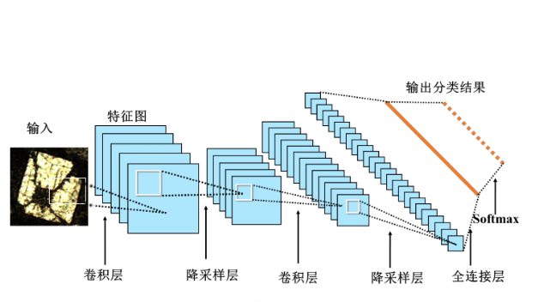

CNN处理堇青石结构模型

本文构建的神经网络模型基于ResNet50，优化器选择的是均方根反向传播（RMSProp），损失函数是交叉熵损失函数。



完成1000次的批次训练之后形成的文件夹结构如图4-10所示。文件夹结构名称是由代码定义的检查点标志。此外，每隔五个文件夹定义一个检查点文件夹用来检测模型的训练情况。

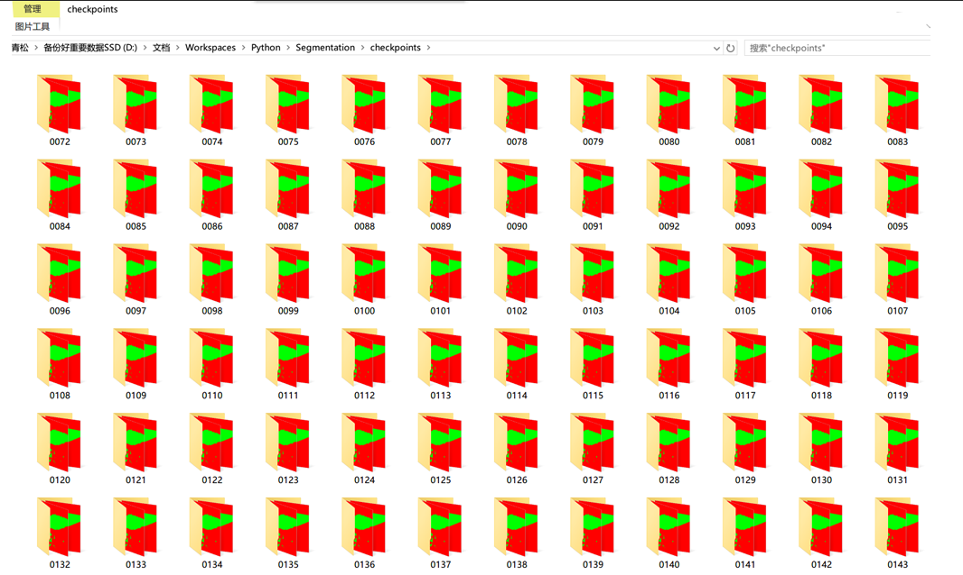

训练检查点

数据集结果分析，本课题使用的硬件环境是Windows10操作系统。显存为6GB的NVIDIA 1060，CPU使用的是Intel Core 8700K，内存为16GB。使用的深度学习框架为tensorflow，在pycharm中对项目进行增写。本文使用的学习率的设置为step=2，初始学习率为0.001，分别在第60000次和第80000次下降为原来的1/10。momentum 为0.9。

批次与平均精度（Average loU）之间的关系如图4-11所示：

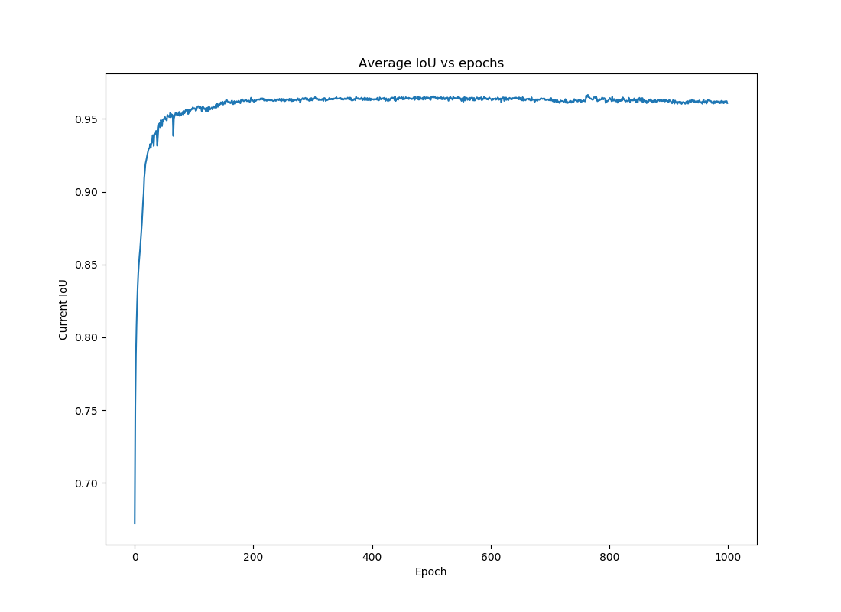

iou_vs_epochs

准确性在批次的变化曲线如图4-12所示：

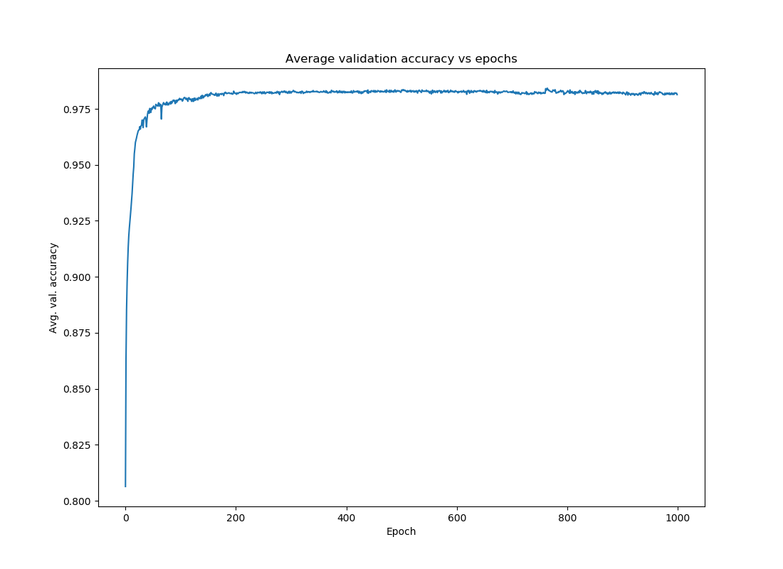

accuracy_vs_epochs

损失函数在各个批次的反应情况如图4-13所示：

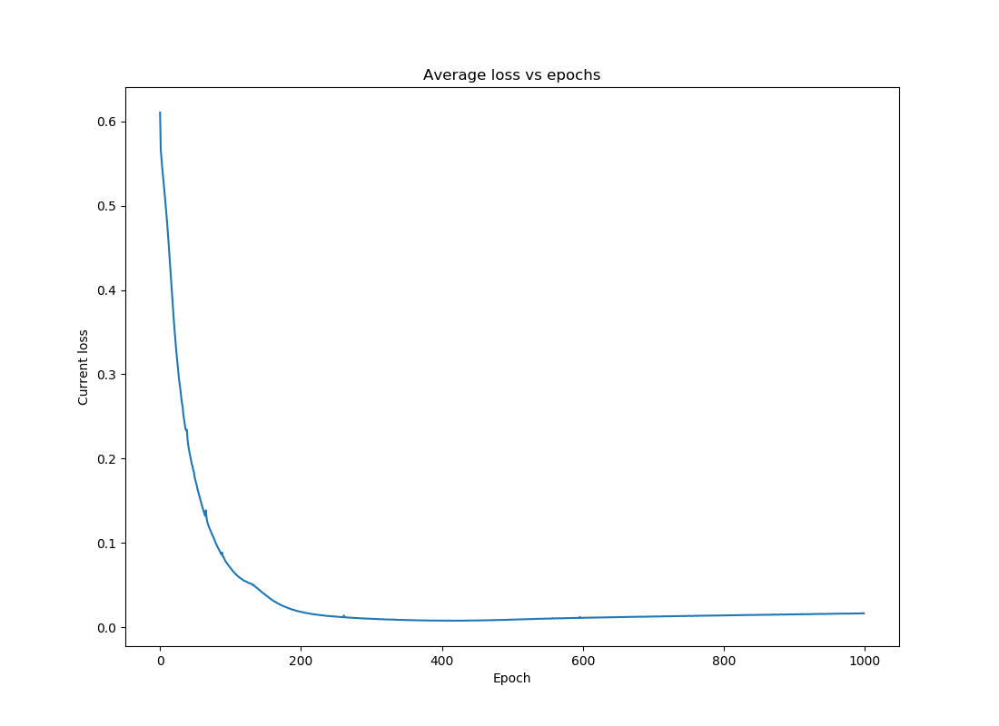

loss_vs_epochs

### 数据集验证

执行test.py代码Python控制台返回数据如下：



由返回的结果参数可知，测试的准确度达到了98%。Inner（内部）区域更是高达99.44%，Inner对应class_dict.csv中的标记信息为Outer：b=0,g=0,r=255。衡量参数F1=0.98, loU = 0.96。其中，F1分数（F1-score）是分类问题的一个衡量指标。它是精确率和召回率的调和平均数，最大为1，最小为0。F1公式为4-16：

 （4‑16）

IoU这一值，可以理解为系统预测出来的框与原来图片中标记的框的重合程度。计算方法即检测结果Detection Result（Det）与 Ground Truth（Gro）的交集比上它们的并集，即为检测的准确率。IoU正是表达这种bounding box和groundtruth的差异的指标， IoU的公式为4-17：

 （4‑17）

### 数据集预测

针对某个检查点的模型进行预测用来调优参数，这里以第395轮的模型结果（代码部分设置model_checkpoint_name = "./checkpoints/0395/model.ckpt"）为例，该文件夹的目录结构如图4-14所示。

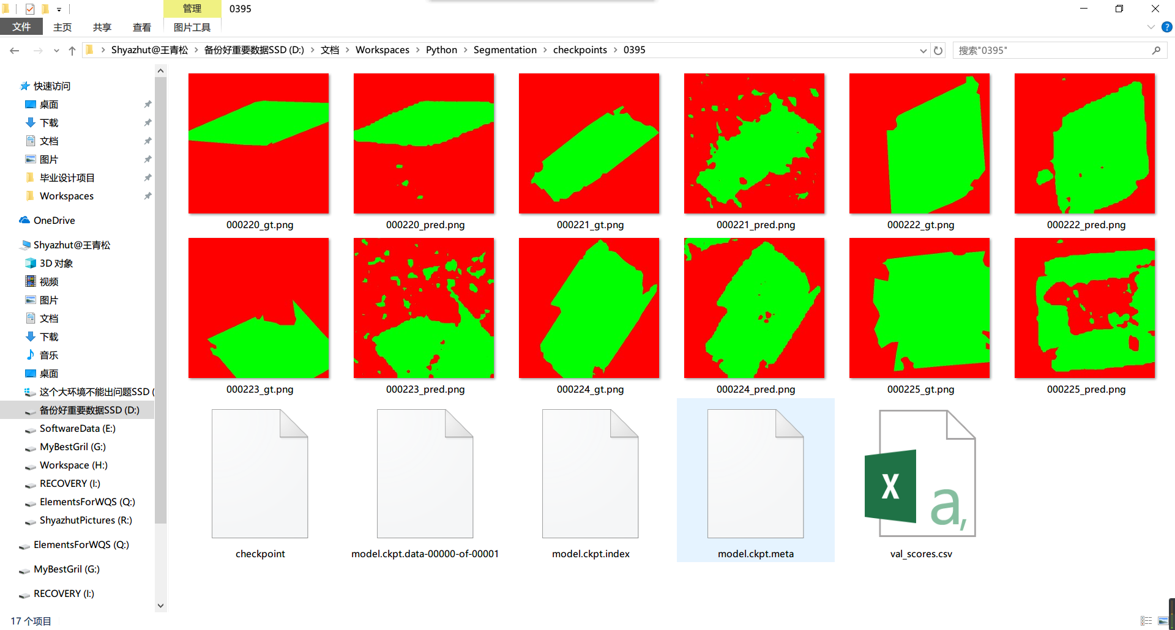

检查点目录结构

由上图得知，在训练过程中模型随机对数据集的一部分进行裁剪用来进行预测，保存的模型数据由meta封装，在tensorflow[24]的新版本（1.1.3）框架中，模型数据文件由model.ckpt.data-00000-of-00001和model.ckpt.meta两部分组成，meta 文件保存了graph结构,包括 GraphDef, SaverDef等。文件夹中的val_scores.csv文件记录了内外轮廓的颜色信息参数。

预测的结果如图4-15（c）所示，读者可通过对比图（a）发现图片中存在和主体（堇青石角石）颜色相同或近似的部分也能被机器学习得到相关特征信息并标记为感兴趣的数据，这体现出了模型的不准确性与过拟合的问题。

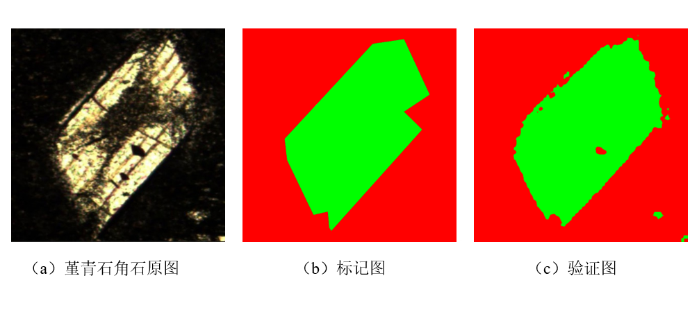

验证结果

## 结论的应用

本小结简单介绍利用标记后的图片数据对原图像进行面积与周长相关的几何计算。对堇青石角石显微图片进行二值化操作，该目的是为了使得图像变为只有一个通道的黑白图片。



以上代码定义了二值图的获得过程，img.convert('L') 中的L参数为灰色图像，它的每个像素用8个bit表示，0表示黑，255表示白，其他数字表示不同的灰度。随后变量 threshold用来自定义灰度的界限，这里定义的是128，颜色范围不小于128的像素点填充为黑色，小于128的像素点被设置为白色。

将一张图片进行二值化操作之后，对其面积与周长进行定量分析与计算时就简单很多。使用OpenCV内置的边缘检测方法能够对各个像素进行阈值判定来获得轮廓线信息，以进行后续的定量计算。



以上代码获得轮廓信息，并计算出轮廓的相关数据，如周长和面积，下面给出的是pycharm的执行结果界面，可以得知面积为158像素，周长为68.48像素。



最后通过OpenCV内置的Canny算法把检测到的边缘像素和原来的堇青石角石显微图像（如图4-16 a）的进行边缘像素的覆盖，即将轮廓线标注到堇青石图像中，如图4-16d所示。涉及到的Canny方法使用了高斯模糊、边缘检测等图像处理相关的数据信息。高斯模糊的目的是去除干扰噪点，尽量使得主体信息能达到最大化，去除边缘杂色。提取边缘时，使用的是对X轴和Y轴梯度进行判断来分析图像边缘并提取。



主函数（main函数）的书写比较简单，整合出所有定义的函数并进行传参。url指定的是图片的链接地址，其中num由执行者手动指定，如想要检测000113_pred.png的边缘，面积与周长信息，需要指定num=000113，二值图返回的数据是图片信息以binary_map.jpg文件进行存储。



如下图4-16所示，函数完成一系列操作后的各个状态图片。这里简单介绍下各个图片的获得路径：4-16a是需要处理的原图，通过训练完成的ResNet神经网络模型标注的图片为4-16b机器标记图。标记图通过参数的形式传给函数get_binary_map，图片进行二值化操作后的二值图为4-16c,返回的binary_map.jpg存储了二值图。对轮廓线标注函数canny_detect进行传参后的4-16d为标注轮廓线的堇青石角石。

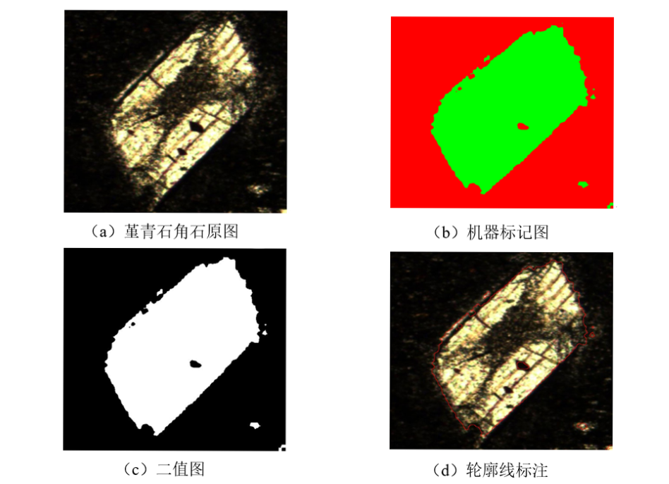

后期机器应用结果展示

## 章末小结

本章节是论文的重心所在，第一小节详细介绍了ResNet网络模型在构建过程中需要确定的各个参数以及对各个数学函数对参数优化的介绍和使用。第二小节用BiSeNet和 ResNet网络模型对堇青石角石数据集进行训练，然后最模型进行验证和预测，这里给出的测试部分准确率达到了98.3298%，内轮廓与外轮廓的区分平均达到98.3569%的准确度数据。

第三小节简单介绍了模型训练完成后应用，可以计算堇青石角石显微图像中堇青石的面积与周长。

# 结论与展望

论文的书写进程符合项目的完善过程，从对堇青石角石数据集的认识到采集，从采集到数据预处理等走过了许多弯路。就如第四章所介绍的一样由于对数据集的理解和把握不到位，导致前期训练出的网络模型有很多不足，在对堇青石角石数据集进行测试和预测时拟合的程度表现很差。经过查找资料确定出问题所在，分析出数据集、网络结构、参数、文件规范等对模型训练的影响与决定，最终训练出一个比较适合的模型。

本文使用的ResNet算法，是目前比较热门的深度学习算法。相比较传统的检测方法，通过训练出的模型可以更好地应用堇青石角石的目标检测和图像分割。

由深度学习融合的百业千行，必将创造出全新的领域。深度学习还尚且处于一个婴儿时代，但是应该相信深度学习也在慢慢的改变着整个世界，未来仍然有巨大的发展空间。能够导致深度学习面临瓶颈的数据集问题也随着5G、云互联等智能化时代的来临得到解决。这要求深度学习的相关研究人员应该积极而主动的了解计算机领域外的相关知识。正如本文所采用的数据集就是由本校资源与环境学院提供的岩石薄片，国内外将堇青石角石显微薄片与深度学习结合的研究者并没有多少，更多的是研究堇青石角石在地质方面的应用。

在论文的开题与完成这段期间内，了解到的是堇青石角石在地质学方面的效用。此外，在生活上，堇青石被称为“水蓝宝石”，可作为一种装饰品，颜色美丽而透明。在工业上被用于汽车净化器等载体的基本材料使用。

鉴于此，之后的研究工作可对堇青石角石各个类别进行详细的筛选与分析，在此论文基础上，给定更多的数据集能够完善详细分类的学习要求。此外，深度学习算法己经在图像分割方面取得了很大的进展，在本论文中，使用的ResNet算法也可以较好地进行图像分割，但仍然有很多可以通过改进达到更优参数的地方。不同的超参数设置对于实验的准确度有着一定的影响，堇青石角石显微图不同的输入大小也影响模型测试的准确度，因此可以通过设定不同的输入大小进行实验，也可以通过设置不同的参数来达到更好的效果。

# 致谢

行至稿处，论文的完成就真的意味着本科四年生涯的结束。追忆起最初的起点，总以为四年很长很长，总以为依然能听到室友在身边对学校吐槽个不停，总以为能够一直吃到食堂美味的饭菜。

大学四年的生活，此时只想衷心感谢四年中每一个给过我帮助的人，总有一段经历或许是自己无法走过，谢谢每一个给过我感动，谢谢每一个给过我安慰的人。

首先，谢谢我的家人，尤其感谢母亲给我的坚强榜样。

感谢学校，感谢我的每一位老师，尤其是我的毕业指导老师——芦碧波老师。芦老师协助我选择论文的相关题目，帮我解答每一个问题，也使我在深度学习。在研究方面，芦老师是一个学识渊博的人，在日常生活下，又是一个足够幽默的老师。每次去蹭由他开设的研究生公共课，在下课之后总是不会忘记督促我们的毕设设计并提出解决的方法，一种督促，也是一种关怀。芦老师的幽默在每一周的组会汇报期间也能使我们感觉到异常的放松而不紧张。此外，也是芦老师使我更能得到理解Photoshop不只是工具那么简单。在大一蹭芦老师的Photoshop基础课程，带我走出工具入门，之后才发现Photoshop在图像处理方面的另一片天地。

芦老师也有一颗爱分享的心，在五月初告诉我们准备论文初稿之后，在之后总能分享知乎一些论文相关的内容。此外，芦老师还在积极的发展我们学校自己的人工智能学习，使我们能够了解到百度的PaddlePaddle等。再次表达对芦老师的致谢。

有些人需要轻点一题，毕竟曾陪我走过许多个日日夜夜，带走我的困惑与迷茫，是他们让我义无反顾的选择了计算机，也是他们在生活与成长上给了我更多的理解。同时能让我找到了另一个自己，新的自己。无论以后的路多难走，我都会相信自己能够穿越险阻。

最后由衷的再次感谢大学期间的每一位老师！感谢在我论文写作期间每一个给过我帮助的人。

# 参考文献

W.W.Morrhouse. 岩石薄片研究入门[M]. 马志先、吴国忠、马绍周, 译. 蒋荫昌, 校. 北京：地质出版社, 1986-06

朱雨贺. 基于深度学习目标检测的机械臂分拣系统研发[D]. 杭州：浙江大学, 2019.

刘祥龙，杨晴虹，谭中意，蒋晓琳等. PaddlePaddle深度学习实战[M]. 北京：机械工业出版社，2018

何玲. 基于TensorFlow框架的目标检测与细分系统研发[D]. 南京：东南大学, 2018.

高扬、卫峥. 白话深度学习与 TensorFlow[M]. 万娟，插画设计. 北京：机械工业出版社, 2017-08

张璐璐. 基于卷积神经网络的人脸面部表情识别方法研究[D]. 石家庄：河北科技大学, 2019.

郭正华, 陈立福. 基于自适应感受野的DC-SSD目标检测算法[J]. 工业控制计算机, 2019(05):90-91+94.

张倩. 基于深度学习的安全目标检测与识别研究[D]. 西安：长安大学, 2018-04-02

朱雨贺. 基于深度学习目标检测的机械臂分拣系统研发[D]. 杭州：浙江大学, 2019-03-26

刘振丙, 方旭升, 杨辉华, et al. 基于多尺度残差神经网络的阿尔茨海默病诊断分类[J]. 山东大学学报(工学版), 2018, 48(06):5-11+22.

赵丹新, 孙胜利. 基于ResNet的遥感图像飞机目标检测新方法[J]. 电子设计工程, 2018, 26(22):170-174.

姚丽娟, 徐晓泉. Smooth格和强Smooth格[J]. 模糊系统与数学, 2009(2):41-45.

王爱民, 沈兰荪. 图像分割研究综述[J]. 测控技术, 2000(5):1-6.

危自福, 毕笃彦, 马时平. 一种改进的快速C-V水平集红外图像分割[J]. 数据采集与处理, 2010, 25(3).

王启明, 褚龙现. 粒子群优化算法(PSO)在智能组卷中的应用[J]. 内江科技, 2008, 29(1):134-135.

刘淑英. 岩石薄片鉴定及显微图像技术在现场录井中的应用[J]. 西部探矿工程, 2016, 28(8).

段萌, 王功鹏, 牛常勇. 基于卷积神经网络的小样本图像识别方法[J]. 计算机工程与设计, 2018.

张永雄, 王亮明, 李东. 基于多示例深度学习与损失函数优化的交通标志识别算法[J]. 现代电子技术, 2018, v. 41；No. 518(15):141-144+148.

杨国亮, 许楠, 李放, et al. 关于非线性激活函数的深度学习分类方法研究[J]. 江西理工大学学报, 2018, v. 39；No. 193(03):79-86.

曲之琳, 胡晓飞. 基于改进激活函数的卷积神经网络研究[J]. 计算机技术与发展, 2017(12):83-86.

Abadi, Martín. TensorFlow: learning functions at scale[J]. Acm Sigplan Notices, 2016, 51(9):1-1.

Abadi, Martín, Barham P , Chen J , et al. TensorFlow: A system for large-scale machine learning[J]. 2016.

Changqian Yu；Jingbo Wang；Chao Peng；Changxin Gao；GangYu；Nong Sang. BiSeNet: Bilateral Segmentation Network for Real-time Semantic Segmentation. In: The European Conference on Computer Vision (ECCV), 2018, pp. 325-341

何玲. 基于TensorFlow框架的目标检测与细分系统研发[D]. 南京：东南大学, 2018.

时增林. 深度卷积神经网络中基于序的池化方法研究[D]. 郑州：郑州大学, 2017-05-01